**SECRETARIA DE ESTADO DA EDUCAÇÃO DE SANTA CATARINA**

**COORDENADORIA DE EDUCAÇÃO PROFISSIONAL DE SANTA CATARINA**

**COORDENADORIA REGIONAL DE EDUCAÇÃO DE TIMBÓ**

**CEDUP TIMBÓ - CENTRO DE EDUCAÇÃO PROFISSIONAL DE TIMBÓ**

Rua: São Bento, 277 -Quintino Timbó/SC

@ceduptimbo [ceduptimbo@sed.sc.gov.br](mailto:ceduptimbo@sed.sc.gov.br)

**Modelo para Relato de Experiência: TCC ELETRÔNICA**

Plantação autônoma

**Autor:** Guilherme de Souza Vilela

Resumo

O objetivo deste trabalho é automatizar a irrigação e a iluminação de uma plantação, por meio de um sistema embarcado. O mesmo irá obter os dados da plantação através de sensores, analisando qual a melhor decisão a ser tomada de acordo com as rotinas pré-estabelecidas.

Para realizar os testes e a elaboração do protótipo, foram utilizados os softwares Isis Proteus, no qual foi-se desenvolvido toda a parte eletrônica e simulação, e MPLAB IDE para a realização da programação em ASSEMBLY.

Após os testes verificou-se que o sistema respondeu de acordo com o esperado, controlando as grandezas de umidade e iluminação conforme as variáveis pré setadas do sistema.

Introdução

Tendo em vista que a maioria da população vive em cidade grande, cercado de prédios enormes e ambientes fechados, se torna inviável a criação de um cômodo aconchegante ligado a flora para que se possa relaxar. Para suprir essa necessidade, existem maneiras criativas de obter esse contato com a natureza, tornando o dia mais relaxante.

Este projeto tem como objetivo automatizar o sistema de irrigação, iluminação e controle de temperatura de uma horta de pequeno porte, para pessoas que desejam plantar em suas casas, mas não tem o tempo, conhecimento e espaço necessário para plantar. O projeto foi inspirado no conceito de indoor Garden, que nada mais é do que plantar dentro de casa. Esse conceito vem crescendo muito ao longo dos anos e isso se deve a arquitetura incrível que essas plantas geram em uma casa, juntamente com a automação, assim surgindo as pequenas plantações autônomas que podem ser colocadas em todo lugar, deixando o ambiente mais bonito e agradável, proporcionando conforto e bem-estar, além de uma vida mais saudável.

Para executar o controle das grandezas presentes no ambiente, será utilizado o microcontrolador PIC18F4550, junto a sensores de temperatura LM35, sensor de umidade de solo, e sensor de luminosidade LDR. Estes sensores serão responsáveis por captar as variáveis do ambiente. No quesito atuação, será utilizado dois motores, LEDs WS2812 e uma resistência. Um dos motores tem a função de irrigação e o outro controle da ventilação. Para a interface com o usuário será utilizado o display LCD 16x2 junto a quatro botões, para o usuário poder acessar os menus e realizar a coleta ou a alteração de dados no sistema. Outra maneira de se comunicar com o sistema é com a comunicação serial, que irá transmitir os dados de sensores via serial.

O presente projeto consiste em um sistema simples e de fácil interação do usuário, pelo fato de que apenas tem que decidir o que deseja plantar, pois o sistema já irá assumir as características da planta, baseado no seu banco de dados já pre estipulado. O projeto não pôde ser finalizado, pois, não iria haver como simular a parte web e por este fato deixo como melhorias futuras colocar o mesmo na rede, armazenar as informações em um banco de dados, para que que o usuário possa acessar remotamente.

Fundamentação teórica

O que é um microcontrolador: ‘Microcontroladores são circuitos integrados que possuem em seu interior todos os componentes necessários ao seu funcionamento dependendo unicamente da fonte de alimentação externa’ de acordo com o professor Ricardo Kerschbaumer do Instituto Federal Catarinense Campus Luzerna.Os microcontroladores podem ser programados e reprogramados para efetuar tarefas de diversos tipos, com linguagens distintas como o C, C++ e ASSEMBLY.

Atualmente tudo o que conhecemos como digital, tem a ver com os microcontroladores. Eles estão presentes na maioria dos eletrônicos, eletrodomésticos, entre outros. Pode ser citado como exemplo uma máquina de lavar que faz tudo. Todos os processos efetuados pela máquina foram resultados de uma sequência de instruções que o microcontrolador tem que seguir com base nos dados que os sensores captam do ambiente, tal como o nível de água. Para que o microcontrolador saiba quando a máquina já chegou no nível de água desejado, ele utiliza um sensor que transforma a quantidade de liquido presente na máquina, em um sinal analógico ou digital dependendo a aplicação, e através deste sinal ele pode determinar quando se deve desligar a bomba de água.

Hardware

O projeto foi idealizado para lidar com uma horta de 62x31x23 cm, apesar de ter capacidade de lidar com hortas maiores, o tamanho se deve ao fato do trabalho se inspirar nas plantações indoor Garden, que podem ser colocadas em todo lugar, junto a isto, quando menor for o espaço melhor será o controle das varáveis.

O motor utilizado para a irrigação é a microbomba de aquário de 6 volts e 3 ampares, a mesma irá funcionar com PWM vindo do microcontrolador. A potência entregue ao motor é controlada, através do TIMER2 e o registrador especial CCP2CON, a potência aumenta gradativamente, para evitar o desgaste e partidas bruscas, assim aumentando sua vida útil.

No sistema de temperatura será utilizado uma resistência de 150W de chocadeira, a mesma foi selecionada, pois, é de fácil aquisição. Para controlar a potência entrega a resistência será utilizado o sistema de PWM, que se baseia no uso de SCR. O sistema resfriamento não foi idealizado, pelo fato de o projeto já conter múltiplas funções, assim aumentando a chances do simulador acabar falhando em algum processo.

PIC18F4550

O microcontrolador escolhido para efetuar toda a parte de processamento e cálculos foi o PIC18F4550, um processador com altíssima capacidade de armazenar dados, cerca de 32Kb e uma frequência de trabalho alta.

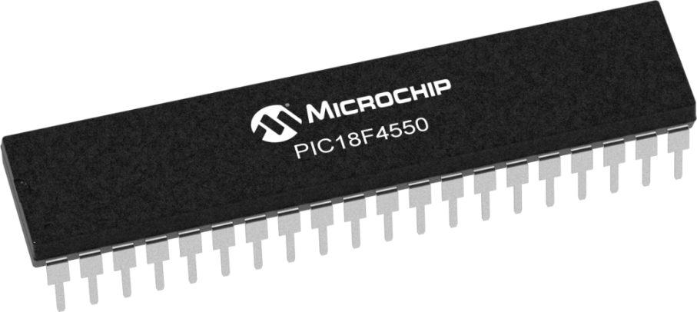

Figura 1 Pic 18f4550

Imagem com direitos a MICROCHIP: https://www.microchip.com/wwwproducts/en/PIC18F4550

A escolha desse microcontrolador se deve ao fato de possuir muitas funções, como por exemplo as interrupções de alto e baixo nível, instruções extras que facilitam o tempo de programação e sua quantidade de saídas e entradas conhecidas como GPIO. Possui 44 pinos sendo 42 utilizáveis assim facilitando o projeto, pois não houve necessidade de lógicas externas para poder aumentar a quantidade de pinos. Outro grande fator que leva a utilizar o 18f4550, foram as informações que muitas pessoas disponibilizaram na internet, tal como, o bootloader que é uma função que facilita, e muito a vida de quem programa, pois, apenas plugando a placa do microcontrolador no computador já é possível escrever ou reescrever o programa na memória do MCU sem auxílios de placas de desenvolvimento ou qualquer coisa do gênero.

LM35

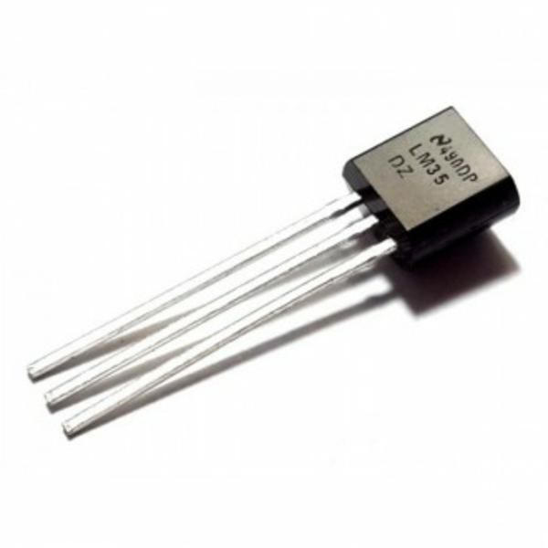

Figura 2 LM35

O sensor de temperatura LM35, varia sua tensão de saída conforme a temperatura ambiente com um erro de 0,5°C, seu gráfico de operação:

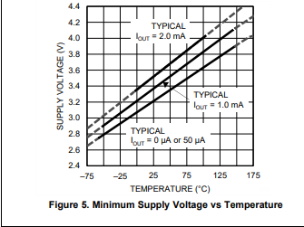

Figura 3 gráfico LM35

O mesmo foi implementado no projeto pois seu preço é baixo e os múltiplos exemplos na internet facilitam sua utilização. O método de ligação utilizado no projeto está representado através das figuras abaixo:

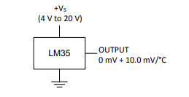

Figura 4 Montagem LM35

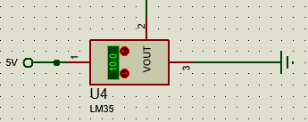

Figura 5 Montagem Proteus LM35

Com base em estudos feitos no atlas climático da região sul do Brasil (páginas 53, 58 e 62) analisando dados da cidade de Indaial, foi estipulado que o sensor trabalhará entre 0 e 50°C. As temperaturas negativas não foram inseridas, pois a implementação de um circuito com tensão negativa seria inviável.

LDR

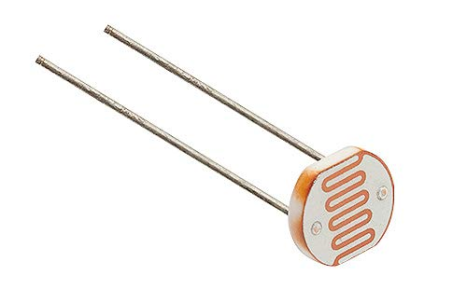

Figura 6 LDR

O LDR é um sensor que varia a resistência conforme a luminosidade (LUX).

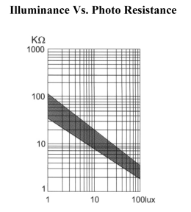

Figura 7 Gráfico de operação LDR

O gráfico acima representa a reta de operação do LDR, com a mesma podemos ver que quanto mais LUX (luminosidade), temos menor resistência e com menos LUX o inverso. Com esta variação de resistência podemos gerar uma queda de tensão que pode ser analisada pelo microcontrolador, através das entradas analógicas. O circuito de aplicação está presente na imagem abaixo:

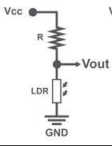

Figura 8 Circuito

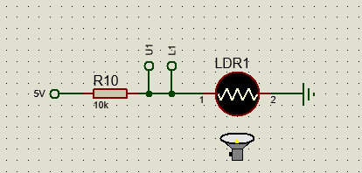

Figura 9 Circuito Proteus

O sensor LDR foi escolhido pelo seu baixo preço e praticidade, pois, com circuitos simples já se pode obter o resultado desejado.

Sensor de umidade do solo

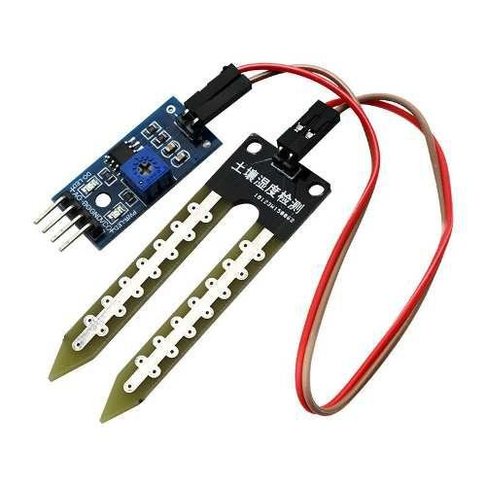

Figura 10 Sensor de Umidade

O sensor de umidade do solo varia sua resistência de acordo com a condutividade do solo que varia de acordo com a quantidade de água presente, quanto menor a resistência maior a quantidade de água e vice versa. O sensor acima foi escolhido pelo fato ter um baixo custo e facilidade na calibração.

A parte metálica é responsável por variar a resistência; a placa é responsável por amplificar esta variação e transmitir para o pino de saída analógica, juntamente com um amplificador operacional e dois potenciômetros para variar a sensibilidade da saída digital.

LCD

O display utilizado foi 16x2, tendo como função mostrar os dados da plantação e realizar ajustes. Ele funciona como interface entre homem e máquina, pois com a visualização no display é muito mais simples saber o que está acontecendo na plantação. Para o funcionamento do LCD, são utilizados quatro botões.

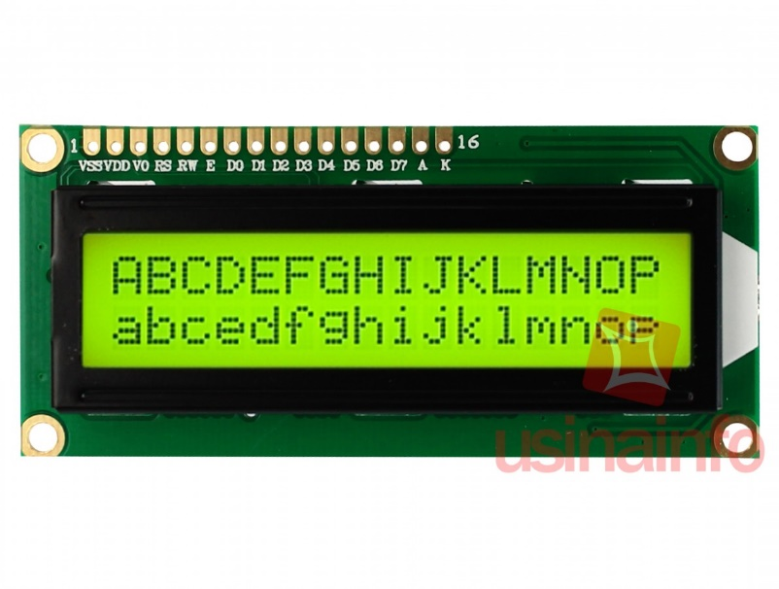

Figura 11 display LCD

Para realizar a comunicação com o display foi utilizado a biblioteca LCD do livro. O display irá mostrar múltiplas telas, sendo uma delas a seleção de plantas, que disponibilizara a escolha do que se deve plantar, e com esta informação o sistema irá se ajustar automaticamente para atender as necessidades da planta. Há também a possibilidade de melhoria nos parâmetros da plantação, através da tela “configurações e sensores” que habilitará a mudança das variáveis.

Por exemplo: temperatura deve variar apenas de 25°C a 23°C graus ao invés de 27°C a 20°C.

LEDS

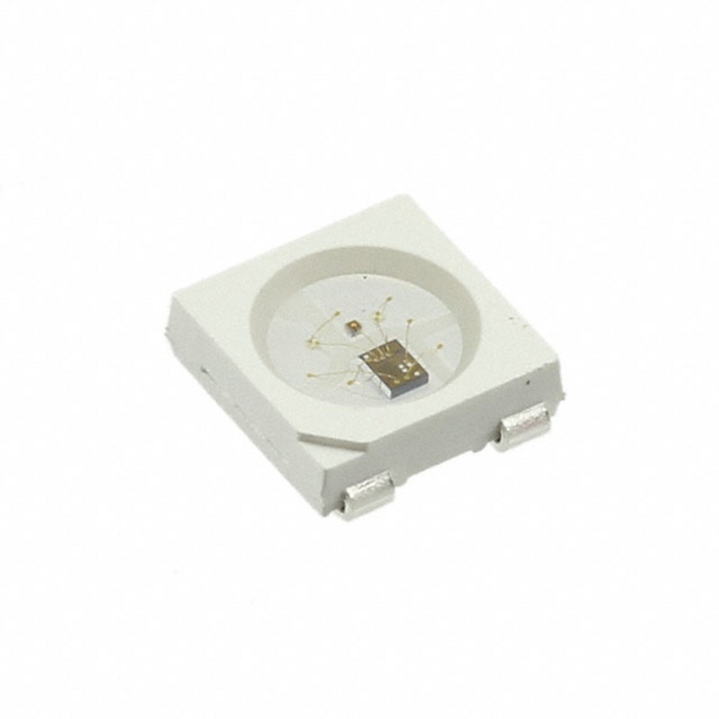

Figura 12 Led WS2812

Os LEDs utilizados são os WS2812 que são RGB e endereçáveis, que funcionam muito bem quando é necessária uma iluminação mais complexa, tendo em vista a mudança de intensidade de cor ou a mudança frequente de luzes. Esses LEDs foram escolhidos para poder facilitar a parte eletrônica no projeto, pois, a ligação dos mesmos se da de forma simples bastando apenas liga-los a alimentação e conectar o canal de dados a uma saída do PIC.

A comunicação utilizada é o protocolo do LED que é nome do mesmo, protocolo WS2812 que consiste em enviar pulsos de 1,25us variando o seu tempo em alto ou baixo. Exemplo:

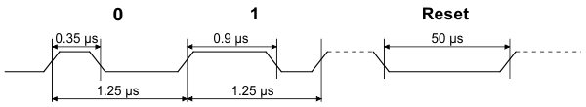

Figura 13 Protocolo WS2812

Na imagem acima temos no primeiro período de 1,25us, no qual é interpretado como bit 0, pois o mesmo tem apenas 0,35us em nível logico alto e 0,9us em estado baixo. No segundo período temos o inverso do primeiro, logo o estado interpretado é alto. Para o LED identificar qual cor deve emitir, o mesmo necessita de uma sequência de 24 bits.

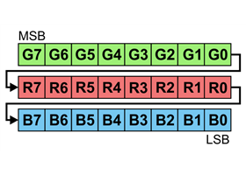

Figura 14 24 bits representam a cor de um LED

A figura acima demonstra a interpretação do LED, sendo os primeiros 8 bits os representantes da cor verde; os próximos 8 bits são os representantes da cor vermelha; os últimos 8 são os representantes dos azuis. Para poder variar a intensidade de cor basta alterar os bits da cor desejada.

Exemplo: caso os bits verdes recebam “11111111” em binário o LED vai brilhar com intensidade máxima a cor verde, mas se receber “10000000” em binário ele irá brilhar com metade da intensidade, igualmente para as outras cores.

SOFTWARE

O programa foi escrito na linguagem ASSEMBLY disponibilizada pela MPLAB, a decisão da utilização da linguagem se deve a instituição de ensino CEDUP, que tornou a mesma padrão em todos os TCCs. O código está nas páginas em anexo juntamente ao fluxograma. Para melhor compreensão, o funcionamento do projeto está reduzido nas imagens abaixo:

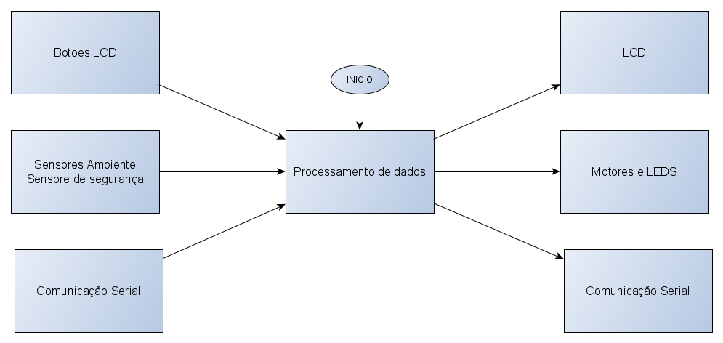

Figura 15 Fluxograma simplificado

Funcionamento: Os retângulos da esquerda representam os sensores e qualquer tipo de entrada de dado no sistema. Os dados obtidos neste processo, são armazenados e manipulados pelo microcontrolador que é representado pela figura central. Após a tomada de decisão do processador os dados são repassados aos atuadores identificados pelos retângulos da direita.

A programação foi toda desenvolvida em cima das rotinas de interrupção assim possibilitando o tratamento de diversas entradas e saídas quase que instantaneamente, há em seu loop há apenas instruções de limpeza de flags para evitar travamentos. As principais interrupções são a de EUSART, responsável pela comunicação, TIMER0 e TIMER2, responsáveis pela temporização da leitura de sensores e PWM e junto a estas interrupções a de PORTB, que verifica a mudança de estado em botões.

Na parte de leitura de sensores, foi se utilizado a conversão a A/D do próprio PIC, configurado com os registradores especiais, ADCONX. O microcontrolador por meio das portas analógicas capta a tensão de sinal do sensor, a transformando em sinal digital.

Os atuadores foram tratados de maneiras bem diversas, os leds tem sua própria biblioteca de comunicação WS2812, o motor usufrui do TIMER2 junto ao CCPCON para controlar seu PWM, que um recurso que o PIC já disponibiliza e demonstra a funcionalidade em seu datasheet e a resistência é ativa através de reles de comutação que é acionado por um óptico acoplador.

Resultados

O protótipo no simulador apresentou o resultado esperado, lendo as variáveis, atuando nos momentos certos e respondendo a todas as interrupções, mas infelizmente não pode ser validado em um ambiente real e por isso não pode ser considerado funcional, pois, em campo existem mais variáveis. Os testes feitos para determinar seu funcionamento foram, a variação dos sensores para verificar a alteração das saídas, comunicação serial, testar o envio de dados e interpretação do mesmos pelo microcontrolador e por fim testes no menu do LCD, acessar todos os menus variando as ordens afim de encontrar bugs nos momentos de seleção.

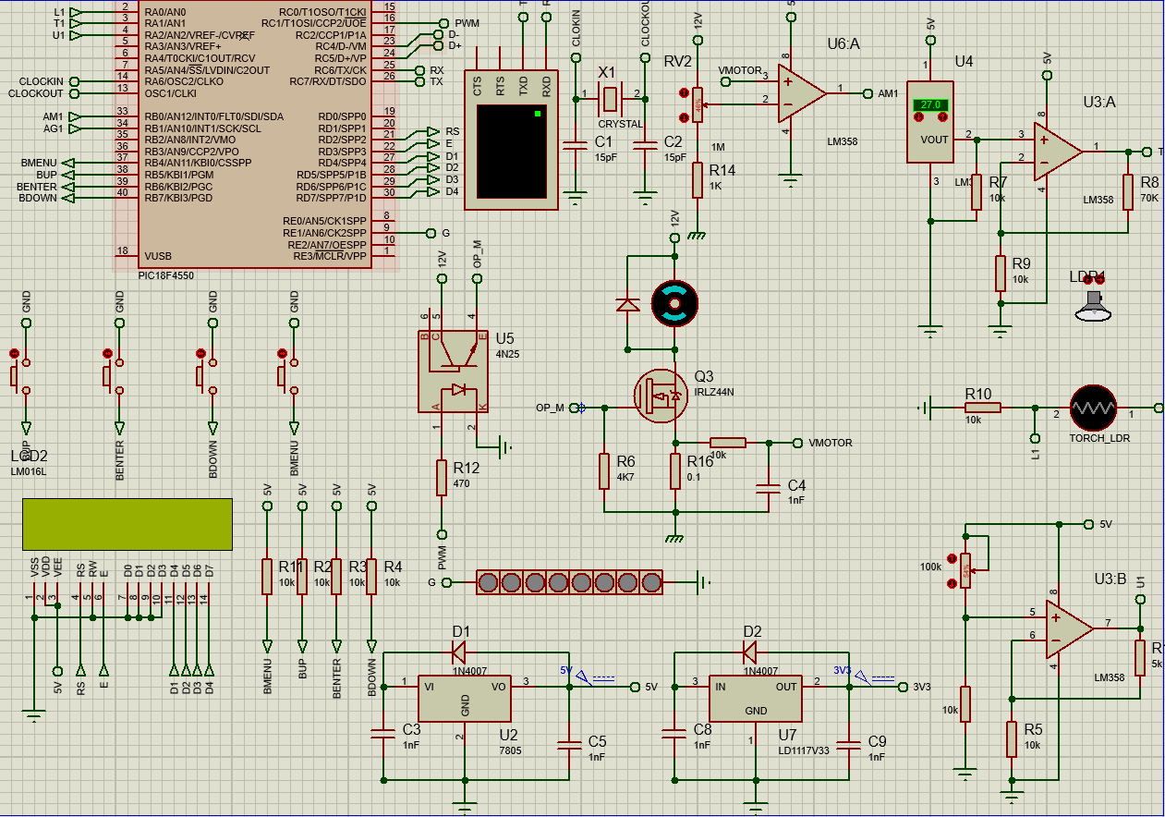

Figura 16 Esquemático completo

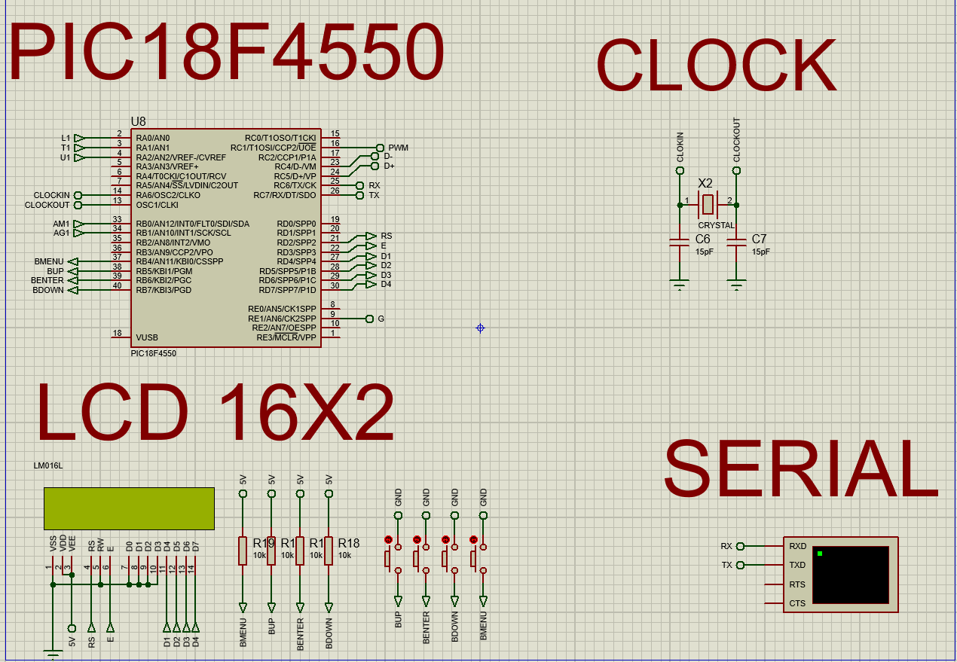

Figura 17 Microcontroladores, LCD e Serial

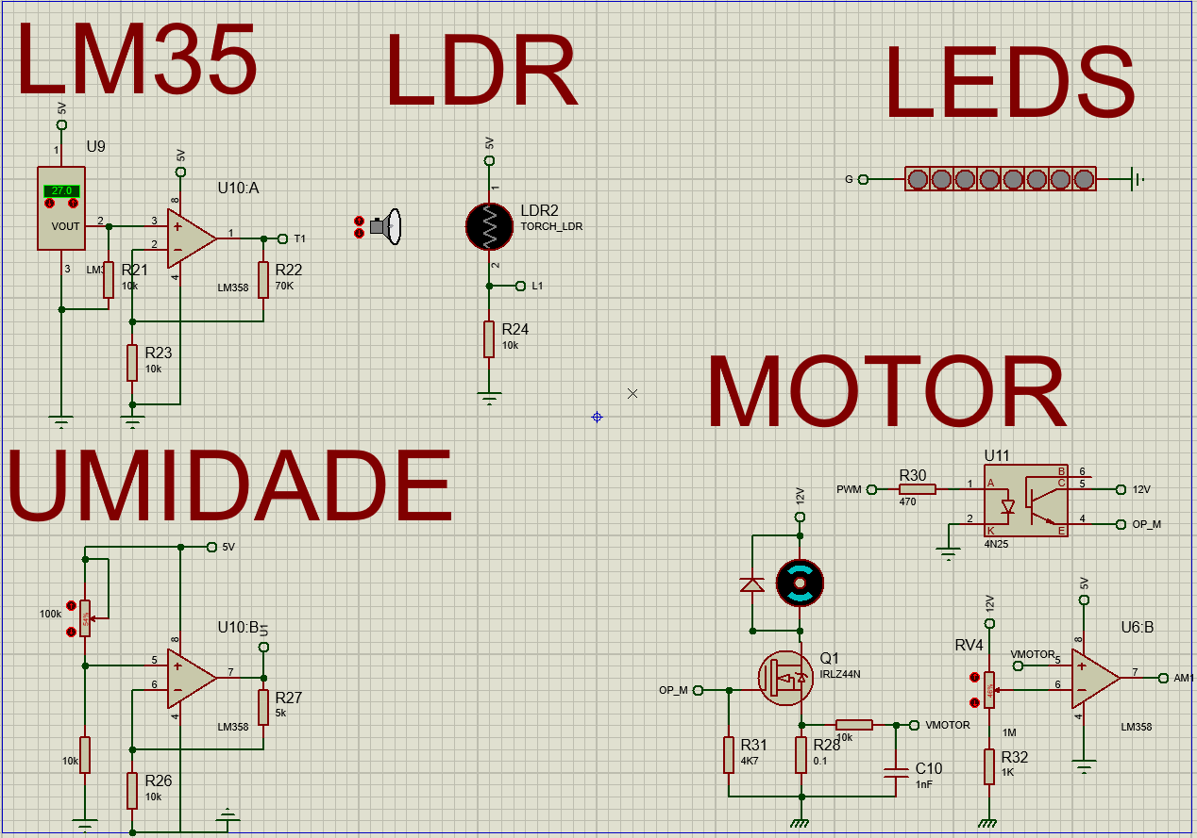

Figura 18 Entradas e Saídas

Alguns exemplos de tela, interface homem e máquina:

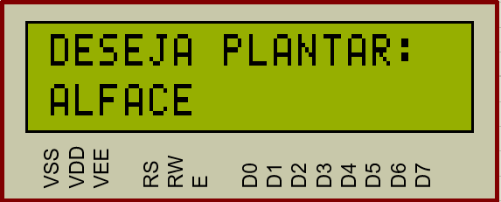

Figura 19 Selecao de plantas

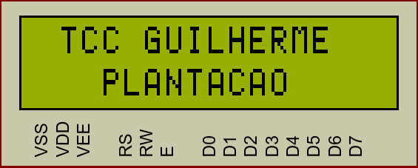

Figura 20 Tela inicial

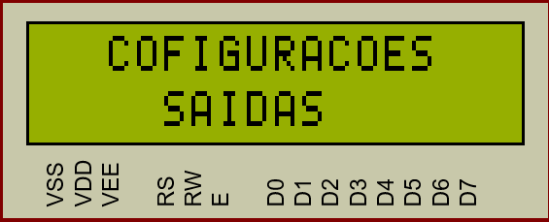

Figura 21 aba Configurações de saída

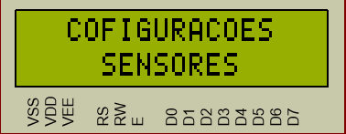

Figura 22 aba configurações de sensores

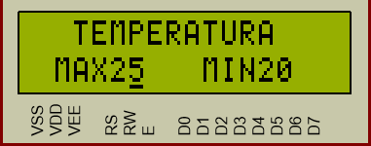

Figura 23 Configuração dos valores de temperatura

Discussão

As ideias principais foram implementadas, testadas e estão aprovadas, mas a funcionalidade de comunicação remota não pôde ser efetuada, pois, o principal do curso é a programação em ASSEMBLY, assim inviabilizando a comunicação serial, junto a este fato, o Protheus não tem a capacidade de simular o ESP8266 comunicando com a rede, e por falta desse ambiente de teste infelizmente o modulo não pôde ser utilizado no projeto.

A parte mais complexa do trabalho foi configurar de maneira correta e eficaz as interrupções, como tratá-las e verificar atuação das mesmas, outro pequeno atraso foi a mudança de sensores de temperatura, pois, no projeto inicial o sensor a ser utilizado seria o DHT11, mas como sua biblioteca é complexa a ideia foi deixada de lado e o sensor utilizado foi o LM35. Os atuadores de temperatura também foram deixados de lado para evitar a sobre carga da simulação.

Em suma, o projeto ainda tem muito a melhorar e deixo como configurações futuras o melhor controle de saídas e entradas, poder selecionar qualquer sensor e inseri-lo no sistema e o mesmo se ajustar sozinho para as condições atuais da planta, adicionar os atuadores de temperatura para lidar com ambientes maiores, ter melhor controle de dados com ajustes mais precisos, a ampliação das biblioteca WS2812 e sensor DHT11, migração para a linguagem C e comunicação com a rede através do ESP8266,

Conclusão

Atualmente sabe que as pessoas estão tendo dias cada vez mais curtos, fazendo com que percam os benefícios que uma horta caseira pode proporcionar, mas este problema pode ser superado com o emprego das tecnologias, principalmente com soluções baseadas em microcontroladores, que possuem um baixo custo e são eficientes, juntamente a eles sensores e atuadores. Neste trabalho foi abordado como um pequeno sistema de controle funciona em uma horta de pequeno porte, controlando as variáveis e tomando as decisões para deixar as hortaliças em seu ambiente mais confortável, assim, as tornando muito mais produtivas do que plantios normais, contando ainda com os benefícios do controle de todos os dados da plantação.

O sistema conta com múltiplos sensores, sendo eles o de temperatura LM35, luminosidade LDR e humidade do solo. Inicialmente o sensor que foi idealizado para ser utilizado como temperatura era o DHT11, mas infelizmente a ideia não saiu do papel, pois, sua biblioteca é complexa. Os demais sensores funcionaram corretamente como o esperado. No contexto de atuadores o trabalho não foi muito elaborado, pois, como o protejo não pôde ser validado em um ambiente físico, não há como estipular motores precisos ou determinar qual é a melhor resistência, pelo fato destas escolhas dependerem de constantes físicas, como tamanho da horta ou se há predominância de um ambiente fechado de fácil manipulação da temperatura.

Para construção deste projeto foi adotado como ambiente um espaço de 62x31x23 cm fechado. O motor utilizado é uma bomba de aquário DC 6V 3A, com vazão de 80L/h. Para aquecimento do ambiente foi idealizado a resistência de uma chocadeira de 150W, porem a mesma não foi utilizada, para evitar sobre cargas na simulação, mas foi adicionada como um ponto de melhoria.

No geral, a criação desta horta automatizada trouxe-me o conhecimento da dificuldade que há no ramo da eletrônica, e que todos deveriam fazer um curso, ao menos técnico em eletrônico, para que saibam os detalhes da criação e planejamento de algum projeto com microcontroladores, para selecionar problemas simples do cotidiano.

Em suma, me sinto insatisfeito com o resultado final do projeto, pois sinto que poderia ter explorado mais tecnologias para a ampliação e desenvolvimento de um sistema mais complexo, mas ainda sim agradeço a todos os docentes por terem me instigado a pesquisar mais e me apresentar novas metodologias de estudo para solucionar problemas que foram enfrentados no decorrer do trabalho, e junto a isto um incentivo para continuar buscando mais conhecimento no ramo da eletrônica, alcançando assim a excelência do projeto.

**Referências** (se usou alguma bibliografia ou algum recurso digital referenciar aqui)

Fluxograma

O fluxograma não será inserido no trabalho, pois, o mesmo ficou muito extenso e sua visibilidade ficou comprometida ao transformá-lo em imagem, mas deixo aqui o link para ver o mesmo na web, o arquivo pdf, o arquivo png e o arquivo de edição. O programa utilizado foi o Yed graph editor.

PROGRAMAÇÃO

;*******************************************************************************

;PLANTAÇÃO AUTONOMA

; AUTOR: GUILHERME DE SOUZA VILELA

; VERSÃO: 0V5

:DATA: 10/12/2020

;*******************************************************************************

; PROCESSOR INCLUSION

LIST P=18F4550 ; LIST DIRECTIVE TO DEFINE PROCESSOR

INCLUDE <P18F4550.INC>

;

;*******************************************************************************

; CONFIGURAÇOES

;*******************************************************************************

; TODO INSERT CONFIG HERE

; CONFIG1L

CONFIG PLLDIV = 5

CONFIG CPUDIV = OSC1_PLL2

CONFIG USBDIV = 1

; CONFIG1H

CONFIG FOSC = HS

CONFIG FCMEN = OFF

CONFIG IESO = OFF

; CONFIG2L

CONFIG PWRT = OFF

CONFIG BOR = OFF

CONFIG BORV = 3

CONFIG VREGEN =

; CONFIG2H

CONFIG WDT = OFF

CONFIG WDTPS = 32768

; CONFIG3H

CONFIG CCP2MX = ON

CONFIG PBADEN = OFF

CONFIG LPT1OSC = OFF

CONFIG MCLRE = OFF

; CONFIG4L

CONFIG STVREN = OFF

CONFIG LVP = OFF

CONFIG ICPRT = OFF

CONFIG XINST = OFF

; CONFIG5L

CONFIG CP0 = OFF

CONFIG CP1 = OFF

CONFIG CP2 = OFF

CONFIG CP3 = OFF

; CONFIG5H

CONFIG CPB = OFF

CONFIG CPD = OFF

; CONFIG6L

CONFIG WRT0 = OFF

CONFIG WRT1 = OFF

CONFIG WRT2 = OFF

CONFIG WRT3 = OFF

; CONFIG6H

CONFIG WRTC = OFF

CONFIG WRTB = OFF

CONFIG WRTD = OFF

; CONFIG7L

CONFIG EBTR0 = OFF

CONFIG EBTR1 = OFF

CONFIG EBTR2 = OFF

CONFIG EBTR3 = OFF

; CONFIG7H

CONFIG EBTRB = OFF

;*******************************************************************************

; VARIAVEIS

;*******************************************************************************;

UDATA

#DEFINE VALOR_ADC 0X20

#DEFINE W_TEMP 0X21

#DEFINE STATUS_TEMP 0X22

#DEFINE TEMPO0 0X23

#DEFINE TEMPO1 0X24

#DEFINE TEMPO2 0X25

#DEFINE INCTEMPO 0X26

#DEFINE TMPLCDREGISTER 0X27

#DEFINE TESTE_LINHA 0X28

#DEFINE VAR1 0X29

#DEFINE VAR2 0X2A

#DEFINE DADO_LCD 0X37

#DEFINE SELECAO 0X3A

#DEFINE FLAG 0X2D

#DEFINE FLAG01 0X45

#DEFINE FLAG02 0X4A

#DEFINE CONT 0X2E

#DEFINE DATAR 0X2F

#DEFINE DADO 0X30

#DEFINE UMIDADE 0X31

#DEFINE LUMINOSIDADE 0X32

#DEFINE TEMPERATURA 0X33

#DEFINE TEMP_IDEIAL_MAX 0X34

#DEFINE TEMP_IDEIAL_MIN 0X47

#DEFINE UMID_IDEIAL_MAX 0X35

#DEFINE UMID_IDEIAL_MIN 0X48

#DEFINE LUMI_IDEIAL_MAX 0X36

#DEFINE LUMI_IDEIAL_MIN 0X49

#DEFINE TESTE 0X38

#DEFINE RESULTADO 0X39

#DEFINE CONTADOR_SENSOR 0X3B

#DEFINE MAX 0X2B

#DEFINE MIN 0X2C

#DEFINE VALOR 0X41

#DEFINE DIVI 0X3C

#DEFINE RESULTADO_DIVI 0X3D

#DEFINE TEMPERATURA_L 0X3E

#DEFINE LUMINOSIDADE_L 0X3F

#DEFINE UMIDADE_L 0X40

#DEFINE VALOR_B 0X42

#DEFINE UNIDADE 0X43

#DEFINE DEZENA 0X44

#DEFINE SELECAO_E 0X46

#DEFINE BA 0X50

#DEFINE DUTY_CYCLE 0X51

#DEFINE PWM_MOTOR 0X52

#DEFINE PWM_P 0X53

#DEFINE DADO_EPROM 0X54

#DEFINE POSICAO_EPROM 0X55

#DEFINE DIAS 0X56

;

;*******************************************************************************

; FLAGS EM GERAL

;*******************************************************************************

#DEFINE SET_TEMPO FLAG,0

#DEFINE REQ_FLAG FLAG,1

#DEFINE BAIXO FLAG,2

#DEFINE CIMA FLAG,3

#DEFINE ENTER FLAG,4

#DEFINE RESULT_OK FLAG,5

#DEFINE RESULT_MAIS FLAG,6

#DEFINE RESULT_MENO FLAG,7

#DEFINE MENU FLAG01,0

#DEFINE ENTRA FLAG01,1

#DEFINE TERMINOU_L FLAG01,2

#DEFINE ENTRA_1 FLAG01,3

#DEFINE DESLIGA_M FLAG01,4

#DEFINE BOT_ALTO FLAG01,5

#DEFINE VENTILADOR FLAG01,6

#DEFINE LEDS FLAG01,7

#DEFINE MOTOR_T FLAG02,0

#DEFINE DEFINIDO FLAG02,1

#DEFINE TEMP_DIVI FLAG02,2

#DEFINE PLANTA_I_S FLAG02,3

#DEFINE ENTRA_2 FLAG02,4

#DEFINE ENTRA_3 FLAG02,5

#DEFINE TRAVA_MOTOR FLAG02,6

;*******************************************************************************

; RESET VECTOR

;*******************************************************************************

RES_VECT CODE 0X0000 ; PROCESSOR RESET VECTOR

GOTO START ; GO TO BEGINNING OF PROGRAM

;*******************************************************************************

; INTERRUPÇÕES

;----------------------------------PIC18'S--------------------------------------

;INTERRUPÇOES DE ALTO NIVEL

ISRHV CODE 0X0008

GOTO HIGH_ISR

;INTERRUPÇOES DE BAIXO NIVEL

ISRLV CODE 0X0018

GOTO LOW_ISR

ISRH CODE ;INTERRUPÇOES DE ALTO NIVEL

HIGH_ISR

BTFSC PIR1,RCIF ;TESTA SE CHEGOU ALGUMA COISA EM RX

CALL TRATA_RX ;SE SIM CHAMA TRATA RX

BTFSC PIR1,ADIF ;TESTA SE CHEGOU ALGUMA COISA EM RX

CALL LIBERA_S ;SE SIM CHAMA TRATA RX

BTFSC TRAVA_MOTOR ;TRAVA DE MOTOR

GOTO DESLIGA_

BTFSC INTCON,INT0IF ;TESTA SE HOUVE SOBRE CARGA NO ;MOTOR

CALL SOBRE_CORRENTE

DESLIGA_

BTFSC PIR1,TMR2IF

CALL VERIFICA_MOTOR

BCF INTCON,INT0IF

BCF PIR1,ADIF

BCF PIR1,TMR2IF

BCF PIR1,ADIF

EXIT

RETFIE FAST ;VOLTA PARA A PROGRAMAÇÃO

LOW_ISRL CODE ;INTERRUPÇOES EM BAIXO NIVEL

LOW_ISR

BTFSS PORTB,7 ;TESTA SE O BOTAO BAIXO FOI PRESSIONADO

BSF BAIXO ;SE SIM SETA A FLAG BAIXO

BTFSS PORTB,6 ;TESTA SE O BOTAO ENTER FOI PRESSIONADO

BSF ENTER

BTFSS PORTB,5 ;TESTA SE O BOTAO CIMA FOI PRESSIONADO

BSF CIMA

BTFSS PLANTA_I_S

GOTO PULA_MENU

BTFSS PORTB,4

BSF MENU

PULA_MENU

BTFSC INTCON,TMR0IF ;TESTA SE O TIMER 0 ESTOUROU

CALL LEITURA_SENSORES

BTFSC INTCON,RBIF ;TESTA SE ALGUM BOTAO NO PORTB MUDOU DE ESTADO

CALL LCD_BOTOES ;SE SIM CHAMA LCD_BOTOES

BCF INTCON,RBIF ;DESABILITA O ALERME DE MUDANÇA DE ESTADO

BCF INTCON,TMR0IF ;REINICIA O TIMER 0

RETFIE ;VOLTA PARA A PROGRAMAÇÃO

;*******************************************************************************

; TRATA A ROTINA DE BOTOES DO LCD

;*******************************************************************************

LCD_BOTOES

CALL TELA_LCD ;CHAMA TELA LCD

RETURN

;*******************************************************************************

; TRATA A ROTINA DE INTERRUPÇÃO RX

;*******************************************************************************

TRATA_RX

MOVLW H'06' ;MOVE LITERAL 06H PARA WORK

ANDWF RCSTA,W ;W = W AND RCSTA

BTFSS STATUS,Z ;OCORREU ALGUM ERRO?

GOTO RXERROR ;SIM. DESVIA PARA CORRIGIR

CLRF WREG

MOVF RCREG,W ;NÃO. COPIA DADO PARA WORK

MOVWF DATAR ;ARMAZENA BYTE RECEBIDO

CALL TRATA_DADO

RXERROR

BCF RCSTA,CREN ;LIMPA RECEPÇÃO CONTÍNUA

BSF RCSTA,CREN

RETURN

LIBERA_S

BSF TERMINOU_L

RETURN

SOBRE_CORRENTE

BSF TRAVA_MOTOR

MOVLW "T"

MOVWF TXREG

CALL BUFFER

MOVLW "R"

MOVWF TXREG

CALL BUFFER

MOVLW "A"

MOVWF TXREG

CALL BUFFER

MOVLW "V"

MOVWF TXREG

CALL BUFFER

MOVLW "A"

MOVWF TXREG

CALL BUFFER

MOVLW " "

MOVWF TXREG

CALL BUFFER

MOVLW "D"

MOVWF TXREG

CALL BUFFER

MOVLW "E"

MOVWF TXREG

CALL BUFFER

MOVLW " "

MOVWF TXREG

CALL BUFFER

MOVLW "S"

MOVWF TXREG

CALL BUFFER

MOVLW "E"

MOVWF TXREG

CALL BUFFER

MOVLW "G"

MOVWF TXREG

CALL BUFFER

MOVLW "U"

MOVWF TXREG

CALL BUFFER

MOVLW "R"

MOVWF TXREG

CALL BUFFER

MOVLW "A"

MOVWF TXREG

CALL BUFFER

MOVLW "N"

MOVWF TXREG

CALL BUFFER

MOVLW "C"

MOVWF TXREG

CALL BUFFER

MOVLW "A"

MOVWF TXREG

CALL BUFFER

MOVLW " "

MOVWF TXREG

CALL BUFFER

MOVLW "A"

MOVWF TXREG

CALL BUFFER

MOVLW "C"

MOVWF TXREG

CALL BUFFER

MOVLW "I"

MOVWF TXREG

CALL BUFFER

MOVLW "O"

MOVWF TXREG

CALL BUFFER

MOVLW "N"

MOVWF TXREG

CALL BUFFER

MOVLW "A"

MOVWF TXREG

CALL BUFFER

MOVLW "D"

MOVWF TXREG

CALL BUFFER

MOVLW "A"

MOVWF TXREG

CALL BUFFER

MOVLW .13

MOVWF TXREG

CALL BUFFER

CALL TEXTO_ERRO_MOTOR

RETURN

TEXTO_ERRO_MOTOR

CALL LCDCLEAR

MOVLW 0X80

CALL LCDLOCATE

CALL LS

CALL LO

CALL LB

CALL LR

CALL LE

CALL ESPACO

CALL LC

CALL LO

CALL LR

CALL LR

CALL LE

CALL LN

CALL LT

CALL LE

MOVLW 0XC3

CALL LCDLOCATE

CALL LN

CALL LO

CALL ESPACO

CALL LM

CALL LO

CALL LT

CALL LO

CALL LR

RETURN

;*******************************************************************************

; TRATA_DADOS DA INTERRUPÇÃO RCIF

;*******************************************************************************

TRATA_DADO

;1 ATE 3: SELEÇÃO DE PLANTAS

;4 ATE 6: REQUISIÇÃO DE SENSORES

;7:FALHA NA CONEXÃO COM A REDE

;8ERRO COMUNICAÇÃO COM O BROKER

MOVLW H'41' ;MOVE VALOR PARA W

MOVWF DADO ;MOVE W PARA DADO

MOVLW "S"

MOVWF TXREG

CALL BUFFER

MOVLW "O"

MOVWF TXREG

CALL BUFFER

MOVLW "L"

MOVWF TXREG

CALL BUFFER

MOVLW "I"

MOVWF TXREG

CALL BUFFER

MOVLW "C"

MOVWF TXREG

CALL BUFFER

MOVLW "I"

MOVWF TXREG

CALL BUFFER

CALL ALFACE

MOVLW "T"

MOVWF TXREG

CALL BUFFER

MOVLW "A"

MOVWF TXREG

CALL BUFFER

MOVLW "D"

MOVWF TXREG

CALL BUFFER

MOVLW "O"

MOVWF TXREG

CALL BUFFER

MOVLW ":"

MOVWF TXREG

CALL BUFFER

MOVF DATAR,W ;MOVE O VALOR DO DADO RECEBIDO EM RX PARA W

MOVWF TXREG ;MOVE PARA TXREG

CALL BUFFER

MOVLW .13 ;MOVE PARA W

MOVWF TXREG ;MOVE PARA TXREG

CALL BUFFER

BSF REQ_FLAG ;SETA A FLAG REQUISIÇÃO DE DADO SENSORES

MOVF DATAR,W ;MOVE O VALOR DO DADO RECEBIDO EM RX PARA W

XORWF DADO,0 ;COMPARAÇÃO ENTRE O DADO RECEBIDO EM RX COM DADO

BTFSC STATUS,Z ;SE OS DADOS FOREM DIFERENTES PULE

CALL ALFACE_SE ;SE IGUAIS OUVE UMA SOLICITAÇÃO PARA ALFACE

INCF DADO ;INCREMENTA O DADO

MOVF DATAR,W ;MOVE O VALOR DO DADO RECEBIDO EM RX PARA W

XORWF DADO,0 ;COMPARAÇÃO ENTRE O DADO RECEBIDO EM RX COM DADO

BTFSC STATUS,Z ;SE OS DADOS FOREM DIFERENTES PULE

CALL CEBOLINHA_SE ;SE IGUAIS OUVE UMA SOLICITAÇÃO PARA CEBOLINHA

INCF DADO ;INCREMENTA O DADO

MOVF DATAR,W ;MOVE O VALOR DO DADO RECEBIDO EM RX PARA W

XORWF DADO,0 ;COMPARAÇÃO ENTRE O DADO RECEBIDO EM RX COM DADO

BTFSC STATUS,Z ;SE OS DADOS FOREM DIFERENTES PULE

CALL SALSINHA_SE ;SE IGUAIS OUVE UMA SOLICITAÇÃO PARA SALSINHA

INCF DADO ;INCREMENTA O DADO

MOVF DATAR,W ;MOVE O VALOR DO DADO RECEBIDO EM RX PARA W

XORWF DADO,0 ;COMPARAÇÃO ENTRE O DADO RECEBIDO EM RX COM DADO

BTFSC STATUS,Z ;SE OS DADOS FOREM DIFERENTES PULE

CALL REQ_U ;SE IGUAIS OUVE UMA SOLICITAÇÃO PARA O SENSOR DE UMIDADE

INCF DADO ;INCREMENTA O DADO

MOVF DATAR,W ;MOVE O VALOR DO DADO RECEBIDO EM RX PARA W

XORWF DADO,0 ;COMPARAÇÃO ENTRE O DADO RECEBIDO EM RX COM DADO

BTFSC STATUS,Z ;SE OS DADOS FOREM DIFERENTES PULE

CALL REQ_T ;SE IGUAIS OUVE UMA SOLICITAÇÃO PARA O SENSOR DE TEMPERATURA

INCF DADO ;INCREMENTA O DADO

MOVF DATAR,W ;MOVE O VALOR DO DADO RECEBIDO EM RX PARA W

XORWF DADO,0 ;COMPARAÇÃO ENTRE O DADO RECEBIDO EM RX COM DADO

BTFSC STATUS,Z ;SE OS DADOS FOREM DIFERENTES PULE

CALL REQ_L ;SE IGUAIS OUVE UMA SOLICITAÇÃO PARA O SENSOR DE LUMINOSIDADE

INCF DADO ;INCREMENTA O DADO

MOVF DATAR,W ;MOVE O VALOR DO DADO RECEBIDO EM RX PARA W

XORWF DADO,0 ;COMPARAÇÃO ENTRE O DADO RECEBIDO EM RX COM DADO

BTFSC STATUS,Z ;SE OS DADOS FOREM DIFERENTES PULE

CALL ERRO_REDE ;SE IGUAIS OUVE UM AVISO DE ERRO NAS CONFIGURAÇÕES DE REDE

INCF DADO ;INCREMENTA O DADO

MOVF DATAR,W ;MOVE O VALOR DO DADO RECEBIDO EM RX PARA W

XORWF DADO,0 ;COMPARAÇÃO ENTRE O DADO RECEBIDO EM RX COM DADO

BTFSC STATUS,Z ;SE OS DADOS FOREM DIFERENTES PULE

CALL ERRO_BROKER ;SE IGUAIS OUVE UM AVISO DE ERRO NAS CONFIGURAÇÕES DE BROKER

BCF REQ_FLAG

CLRF DADO

RETURN

;*******************************************************************************

; TRATA ERROS

;*******************************************************************************

ERRO_REDE

CALL LCDCLEAR

MOVLW 0X80

CALL LCDLOCATE

CALL LE

CALL LR

CALL LR

CALL LO

CALL ESPACO

CALL LR

CALL LE

CALL LD

CALL LE

RETURN

ERRO_BROKER

CALL LCDCLEAR

MOVLW 0X80

CALL LCDLOCATE

CALL LE

CALL LR

CALL LR

CALL LO

CALL ESPACO

CALL LB

CALL LR

CALL LO

CALL LK

CALL LE

CALL LR

RETURN

CEBOLINHA_SE

CALL TEXTO_PLANTA

MOVLW "C"

MOVWF TXREG

CALL BUFFER

MOVLW "E"

MOVWF TXREG

CALL BUFFER

MOVLW "B"

MOVWF TXREG

CALL BUFFER

MOVLW "O"

MOVWF TXREG

CALL BUFFER

MOVLW "L"

MOVWF TXREG

CALL BUFFER

MOVLW "I"

MOVWF TXREG

CALL BUFFER

CALL ALFACE

MOVLW "N"

MOVWF TXREG

CALL BUFFER

MOVLW "H"

MOVWF TXREG

CALL BUFFER

MOVLW "A"

MOVWF TXREG

CALL BUFFER

MOVLW .13 ;MOVE PARA W

MOVWF TXREG ;MOVE PARA TXREG

CALL BUFFER

CALL CEBOLINHA

RETURN

SALSINHA_SE

CALL TEXTO_PLANTA

MOVWF TXREG

CALL BUFFER

MOVLW "S"

MOVWF TXREG

CALL BUFFER

MOVLW "A"

MOVWF TXREG

CALL BUFFER

MOVLW "L"

MOVWF TXREG

CALL BUFFER

MOVLW "S"

MOVWF TXREG

CALL BUFFER

MOVLW "I"

MOVWF TXREG

CALL BUFFER

MOVLW "N"

MOVWF TXREG

CALL BUFFER

MOVLW "H"

MOVWF TXREG

CALL BUFFER

MOVLW "A"

MOVWF TXREG

CALL BUFFER

MOVLW .13 ;MOVE PARA W

MOVWF TXREG ;MOVE PARA TXREG

CALL BUFFER

CALL SALSINHA

RETURN

ALFACE_SE

CALL TEXTO_PLANTA

MOVWF TXREG

CALL BUFFER

MOVLW "A"

MOVWF TXREG

CALL BUFFER

MOVLW "L"

MOVWF TXREG

CALL BUFFER

MOVLW "F"

MOVWF TXREG

CALL BUFFER

MOVLW "A"

MOVWF TXREG

CALL BUFFER

MOVLW "C"

MOVWF TXREG

CALL BUFFER

MOVLW "E"

MOVWF TXREG

CALL BUFFER

MOVLW .13 ;MOVE PARA W

MOVWF TXREG ;MOVE PARA TXREG

CALL BUFFER

CALL ALFACE

RETURN

TEXTO_PLANTA

MOVLW "P"

MOVWF TXREG

CALL BUFFER

MOVLW "L"

MOVWF TXREG

CALL BUFFER

MOVLW "A"

MOVWF TXREG

CALL BUFFER

MOVLW "N"

MOVWF TXREG

CALL BUFFER

MOVLW "T"

MOVWF TXREG

CALL BUFFER

MOVLW "A"

MOVWF TXREG

CALL BUFFER

MOVLW " "

MOVWF TXREG

CALL BUFFER

MOVLW "S"

MOVWF TXREG

CALL BUFFER

MOVLW "E"

MOVWF TXREG

CALL BUFFER

MOVLW "L"

MOVWF TXREG

CALL BUFFER

MOVLW "E"

MOVWF TXREG

CALL BUFFER

MOVLW "C"

MOVWF TXREG

CALL BUFFER

MOVLW "I"

MOVWF TXREG

CALL BUFFER

MOVLW "O"

MOVWF TXREG

CALL BUFFER

MOVLW "N"

MOVWF TXREG

CALL BUFFER

MOVLW "A"

MOVWF TXREG

CALL BUFFER

MOVLW "D"

MOVWF TXREG

CALL BUFFER

MOVLW "A"

MOVWF TXREG

CALL BUFFER

MOVLW ":"

MOVWF TXREG

CALL BUFFER

MOVLW " "

RETURN

;*******************************************************************************

; MAIN PROGRAM

;*******************************************************************************

MAIN_PROG CODE

START

CLRF RCON

#DEFINE BT_ENTER PORTB,6 ;DEFINE COMO BOTAO_MENU O BIT 6 DO PORTB.

#DEFINE BT_C PORTB,5 ;DEFINE COMO BOTAO_INC O BIT 5 DO PORTB.

#DEFINE BT_B PORTB,4 ;DEFINE COMO BOTAO_DEC O BIT 4 DO PORTB.

#DEFINE BT_E PORTB,3 ;DEFINE COMO BOTAO_ENTER O BIT 3 DO PORTB.

#DEFINE BT_D PORTB,2;DEFINE COMO BOTAO_ENTER O BIT 3 DO PORTB.

;******************************************************************************

; DEFINICAO DAS SAIDAS *

;******************************************************************************

#DEFINE LCD_RS PORTD,2 ;DEFINE LCD_RS COMO

#DEFINE LCD_E PORTD,3 ;DEFINE LCD_E COMO

#DEFINE LCD_DB4 PORTD,4 ;DEFINE LCD_DB4 COMO

#DEFINE LCD_DB5 PORTD,5 ;DEFINE LCD_DB5 COMO

#DEFINE LCD_DB6 PORTD,6 ;DEFINE LCD_DB6 COMO

#DEFINE LCD_DB7 PORTD,7 ;DEFINE LCD_DB7 COMO

#DEFINE LED_R PORTE,0 ;DEFINE LED VERMELHO COMO

#DEFINE LED_G PORTE,1 ;DEFINE LED VERDE COMO

#DEFINE LED_B PORTE,2 ;DEFINE LED AZUL COMO

#DEFINE VENTI PORTE,3

#DEFINE PWM PORTB,3 ;DEFINE PWM COMO

#DEFINE RELE PORTD,0

;*******************************************************************************

; CONFIGURAÇÃO DA EUSART

;*******************************************************************************

MOVLW H'81'

MOVWF SPBRG ;CONFIGURAÇÃO DE BAUD RATE

MOVLW B'00100110'

MOVWF TXSTA ;HABILITA ENVIO DE DADOS

MOVLW B'10010000'

MOVWF RCSTA

BSF TXSTA,TXEN

;*******************************************************************************

; CONFIGURAÇÃO DAS ENTRADAS ANALOGICAS

;*******************************************************************************

MOVLW H'01'

MOVWF ADCON0

MOVLW H'0C'

MOVWF ADCON1

MOVLW H'10'

MOVWF ADCON2

;*******************************************************************************

; CCPXCON: REGISTRO DE CONTROLE CCPX PADRÃO

;*******************************************************************************

MOVLW .255

MOVWF PR2

MOVLW B'00110000'

MOVWF CCP2CON

MOVLW .128

MOVWF DUTY_CYCLE

;*******************************************************************************

; CONFIGURAÇÃO DO TIMER 0

;*******************************************************************************

MOVLW B'10000111'

MOVWF T0CON

MOVLW B'00000110'

MOVWF T2CON

MOVLW B'00000000'

MOVWF T3CON

MOVLW B'00000000'

MOVWF T1CON

;*******************************************************************************

; CONFIGURAÇÃO DOS TRIS

;*******************************************************************************

MOVLW B'11110111' ;SETA TRISB COMO SAIDA

MOVWF TRISB

BCF LATB,3

MOVLW B'00000000' ;CONFIGURA OS TRISX 1= ENTRADA 0= SAIDA

MOVWF TRISD

MOVLW B'11111111'

MOVWF TRISA

MOVLW B'11111000'

MOVWF TRISE

MOVLW B'10000001'

MOVWF TRISC

;*******************************************************************************

; CONFIGURAÇÃO DAS INTERRUPÇOES

;*******************************************************************************

MOVLW B'11101000'

MOVWF INTCON

MOVLW B'10000000'

MOVWF INTCON2

CLRF INTCON3

BSF RCON,IPEN

MOVLW .99

MOVWF PIE1

MOVLW B'00000010'

MOVWF PIE2

MOVLW B'01100010'

MOVWF IPR1

MOVLW B'00000000'

MOVWF IPR2

CALL INICIALIZA_LCD

;*******************************************************************************

; SELEÇÃO DE PLANTA

;*******************************************************************************

MOVLW H'01' ;MOVE 0 PARA W

MOVWF SELECAO

BSF ENTRA

CALL TELA_LCD

CALL LEITURA_SENSORES

TRAVA_

BTFSC PLANTA_I_S

GOTO LOOP

BTFSS BOT_ALTO

GOTO TRAVA_

BTFSS PORTB,7 ;TESTA SE O BOTAO BAIXO FOI PRESSIONADO

GOTO TRAVA_ ;SE SIM SETA A FLAG BAIXO

BTFSS PORTB,6 ;TESTA SE O BOTAO ENTER FOI PRESSIONADO

GOTO TRAVA_

BTFSS PORTB,5 ;TESTA SE O BOTAO CIMA FOI PRESSIONADO

GOTO TRAVA_

BTFSS PORTB,4

GOTO TRAVA_

MOVLW B'11111000'

MOVWF INTCON

BCF BOT_ALTO

GOTO TRAVA_

;*******************************************************************************

; LOOP

;*******************************************************************************

LOOP

CLRF SELECAO

CALL TELA_LCD

BSF INTCON,5

BSF T0CON,7

LOOP_TESTE

BTFSS BOT_ALTO

GOTO LOOP_TESTE

BTFSS PORTB,7 ;TESTA SE O BOTAO BAIXO FOI PRESSIONADO

GOTO LOOP_TESTE ;SE SIM SETA A FLAG BAIXO

BTFSS PORTB,6 ;TESTA SE O BOTAO ENTER FOI PRESSIONADO

GOTO LOOP_TESTE

BTFSS PORTB,5 ;TESTA SE O BOTAO CIMA FOI PRESSIONADO

GOTO LOOP_TESTE

BTFSS PORTB,4

GOTO LOOP_TESTE

MOVLW B'11101000'

MOVWF INTCON

BCF BOT_ALTO

GOTO LOOP_TESTE

;******************************************************************************

; SUBROTINAS

;******************************************************************************

;ESCRITA_EPROM

; MOVF DADO_EPROM,W

; MOVWF EEDATA

; MOVF POSICAO_EPROM

; MOVWF EEADR

; BCF EECON1, EEPGD ; POINT TO DATA MEMORY

; BCF EECON1, CFGS ; ACCESS EEPROM

; BSF EECON1, WREN ; ENABLE WRITES

; BCF INTCON, GIE ; DISABLE INTERRUPTS

; MOVLW 55H ;

; MOVWF EECON2 ; WRITE 55H

; MOVLW 0AAH ;

; MOVWF EECON2 ; WRITE 0AAH

; BSF EECON1, WR ; SET WR BIT TO BEGIN

;

;LEITURA_EPROM

; MOVLW POSICAO_EPROM ;

; MOVWF EEADR ; LOWER BITS OF DATA MEMORY ADDRESS TO READ

; BCF EECON1, EEPGD ; POINT TO DATA MEMORY

; BCF EECON1, CFGS ; ACCESS EEPROM

; BSF EECON1, RD ; EEPROM READ

; MOVF EEDATA, W ; W = EEDATA

;

;******************************************************************************

; ROTINA LIGA E DESLIGA PWM

;******************************************************************************

;ESTA ROTINA É CHAMADA PELO ESTOURO DO TIMER 2

VERIFICA_MOTOR ;ESTA ROTINA É CHAMADA PELO ESTOURO DO TIMER 2

BTFSC TRAVA_MOTOR

CALL DESLIGA_MOTOR

BTFSS DESLIGA_M ;TESTA SE A FLAG FOI ACIONADA

CALL INC_MOTOR ;SE NÃO VAI PARA ...

BTFSC DESLIGA_M ;TESTA SE A FLAG FOI ACIONADA

CALL DEC_MOTOR ;SE SIM VAI PARA ...

RETURN

;******************************************************************************

; ROTINA DO MOTOR

;******************************************************************************

LIGA_MOTOR

BTFSC TRAVA_MOTOR

CALL DESLIGA_MOTOR

MOVLW B'00000111'

MOVWF T2CON

MOVLW B'00001111' ;CONFIGURAÇOES DO CCP2CON

MOVWF CCP2CON ;MOVE AS CONFIG PARA CCP2CON

BCF DESLIGA_M ;DESABILITA A FLAG

RETURN

DESLIGA_MOTOR

BSF DESLIGA_M ;LIGA A FLAG

RETURN

INC_MOTOR

MOVF DUTY_CYCLE,W

XORWF CCPR2L,0

BTFSS STATUS,Z

INCF CCPR2L

RETURN

DEC_MOTOR

MOVLW .0

XORWF CCPR2L,0

BTFSS STATUS,Z

GOTO DEC_M

MOVLW B'00000000'

MOVWF CCP2CON

MOVLW B'00000110'

MOVWF T2CON

RETURN

DEC_M

DECF CCPR2L

RETURN

;*******************************************************************************

; SELEÇÃO DE PLANTAS

;*******************************************************************************

ALFACE

MOVLW .4

MOVWF DIAS

;ROTINA PARA SETAR OS VALORES QUE OS SENSORES DEVEM ATUAR

MOVLW .25

MOVWF TEMP_IDEIAL_MAX ;CONFIGURA VALOR MAXIMO DE ACORDO COM W

MOVLW .20

MOVWF TEMP_IDEIAL_MIN ;CONFIGURA VALOR MINIMO DE ACORDO COM W

MOVLW .90

MOVWF UMID_IDEIAL_MAX ;CONFIGURA VALOR MAXIMO DE ACORDO COM W

MOVLW .50

MOVWF UMID_IDEIAL_MIN ;CONFIGURA VALOR MINIMO DE ACORDO COM W

MOVLW .80

MOVWF LUMI_IDEIAL_MAX ;CONFIGURA VALOR MAXIMO DE ACORDO COM W

MOVLW .70

MOVWF LUMI_IDEIAL_MIN ;CONFIGURA VALOR MINIMO DE ACORDO COM W

BSF PLANTA_I_S

; MOVLW .1

; MOVWF DADO_EPROM

; MOVLW .0

; MOVWF POSICAO_EPROM

; CALL ESCRITA_EPROM

RETURN

CEBOLINHA

MOVLW .3

MOVWF DIAS

;ROTINA PARA SETAR OS VALORES QUE OS SENSORES DEVEM ATUAR

MOVLW H'F0'

MOVLW .27

MOVWF TEMP_IDEIAL_MAX ;CONFIGURA VALOR MAXIMO DE ACORDO COM W

MOVLW .22

MOVWF TEMP_IDEIAL_MIN ;CONFIGURA VALOR MINIMO DE ACORDO COM W

MOVLW .90

MOVWF UMID_IDEIAL_MAX ;CONFIGURA VALOR MAXIMO DE ACORDO COM W

MOVLW .60

MOVWF UMID_IDEIAL_MIN ;CONFIGURA VALOR MINIMO DE ACORDO COM W

MOVLW .80

MOVWF LUMI_IDEIAL_MAX ;CONFIGURA VALOR MAXIMO DE ACORDO COM W

MOVLW .60

MOVWF LUMI_IDEIAL_MIN ;CONFIGURA VALOR MINIMO DE ACORDO COM W

BSF PLANTA_I_S

RETURN

SALSINHA

MOVLW .5

MOVWF DIAS

;ROTINA PARA SETAR OS VALORES QUE OS SENSORES DEVEM ATUAR

MOVLW .25

MOVWF TEMP_IDEIAL_MAX ;CONFIGURA VALOR MAXIMO DE ACORDO COM W

MOVLW .20

MOVWF TEMP_IDEIAL_MIN ;CONFIGURA VALOR MINIMO DE ACORDO COM W

MOVLW .100

MOVWF UMID_IDEIAL_MAX ;CONFIGURA VALOR MAXIMO DE ACORDO COM W

MOVLW .90

MOVWF UMID_IDEIAL_MIN ;CONFIGURA VALOR MINIMO DE ACORDO COM W

MOVLW .80

MOVWF LUMI_IDEIAL_MAX ;CONFIGURA VALOR MAXIMO DE ACORDO COM W

MOVLW .70

MOVWF LUMI_IDEIAL_MIN ;CONFIGURA VALOR MINIMO DE ACORDO COM W

BSF PLANTA_I_S

RETURN

;*******************************************************************************

; TESTE DO TXREG

;*******************************************************************************

BUFFER

BTFSS TXSTA,TRMT ;TESTA DE TXREG JA ESTA VAZIO

GOTO BUFFER ;LOOP

CLRF TXREG ;LIMPA TXREG

RETURN

;*******************************************************************************

; REQUISIÇOES DE LEITURA WEB/LCD

;*******************************************************************************

; REQUISIÇOES DE LEITURA NO SENSORE DE UMIDADE

REQ_U

MOVF UMIDADE,W ;MOVE VALOR DE UMIDADE PARA W

CALL TRANFORMA_ASCII

REQ_WEB_U

MOVLW ' ' ;MOVE U PARA W

MOVWF TXREG ;MOVE PARA TXREG

CALL BUFFER

MOVLW 'U' ;MOVE U PARA W

MOVWF TXREG ;MOVE PARA TXREG

CALL BUFFER

MOVLW 'M' ;MOVE M PARA W

MOVWF TXREG ;MOVE PARA TXREG

CALL BUFFER

MOVLW 'I' ;MOVE I PARA W

MOVWF TXREG ;MOVE PARA TXREG

CALL BUFFER

MOVLW 'D' ;MOVE I PARA W

MOVWF TXREG ;MOVE PARA TXREG

CALL BUFFER

MOVLW 'A' ;MOVE U PARA W

MOVWF TXREG ;MOVE PARA TXREG

CALL BUFFER

MOVLW 'D' ;MOVE M PARA W

MOVWF TXREG ;MOVE PARA TXREG

CALL BUFFER

MOVLW 'E' ;MOVE I PARA W

MOVWF TXREG ;MOVE PARA TXREG

CALL BUFFER

MOVLW ':' ;MOVE P PARA W

MOVWF TXREG ;MOVE PARA TXREG

CALL BUFFER

MOVLW ' ' ;MOVE P PARA W

MOVWF TXREG ;MOVE PARA TXREG

CALL BUFFER

MOVF DEZENA,W

MOVWF TXREG ;MOVE PARA TXREG

CALL BUFFER

MOVF UNIDADE,W

MOVWF TXREG

CALL BUFFER

MOVLW '%' ;MOVE U PARA W

MOVWF TXREG ;MOVE PARA TXREG

CALL BUFFER

MOVLW .13 ;MOVE % PARA W

MOVWF TXREG ;MOVE PARA TXREG

CALL BUFFER

RETURN

; REQUISIÇOES DE LEITURA NO SENSORE DE TEMPERATURA

REQ_T

MOVF TEMPERATURA,W

CALL TRANFORMA_ASCII

REQ_WEB_T

MOVLW ' ' ;MOVE % PARA W

MOVWF TXREG ;MOVE PARA TXREG

CALL BUFFER

MOVLW 'T' ;MOVE T PARA W

MOVWF TXREG ;MOVE PARA TXREG

CALL BUFFER

MOVLW 'E' ;MOVE M PARA W

MOVWF TXREG ;MOVE PARA TXREG

CALL BUFFER

MOVLW 'M' ;MOVE P PARA W

MOVWF TXREG ;MOVE PARA TXREG

CALL BUFFER

MOVLW 'P' ;MOVE T PARA W

MOVWF TXREG ;MOVE PARA TXREG

CALL BUFFER

MOVLW 'E' ;MOVE M PARA W

MOVWF TXREG ;MOVE PARA TXREG

CALL BUFFER

MOVLW 'R' ;MOVE P PARA W

MOVWF TXREG ;MOVE PARA TXREG

CALL BUFFER

MOVLW 'A' ;MOVE T PARA W

MOVWF TXREG ;MOVE PARA TXREG

CALL BUFFER

MOVLW 'T' ;MOVE M PARA W

MOVWF TXREG ;MOVE PARA TXREG

CALL BUFFER

MOVLW 'U' ;MOVE P PARA W

MOVWF TXREG ;MOVE PARA TXREG

CALL BUFFER

MOVLW 'R' ;MOVE T PARA W

MOVWF TXREG ;MOVE PARA TXREG

CALL BUFFER

MOVLW 'A' ;MOVE M PARA W

MOVWF TXREG ;MOVE PARA TXREG

CALL BUFFER

MOVLW ':' ;MOVE P PARA W

MOVWF TXREG ;MOVE PARA TXREG

CALL BUFFER

MOVLW ' ' ;MOVE P PARA W

MOVWF TXREG ;MOVE PARA TXREG

CALL BUFFER

MOVF DEZENA,W

MOVWF TXREG ;MOVE PARA TXREG

CALL BUFFER

MOVF UNIDADE,W

MOVWF TXREG

CALL BUFFER

MOVLW '°' ;MOVE P PARA W

MOVWF TXREG ;MOVE PARA TXREG

CALL BUFFER

MOVLW 'C' ;MOVE P PARA W

MOVWF TXREG ;MOVE PARA TXREG

CALL BUFFER

MOVLW .13 ;MOVE PARA W

MOVWF TXREG ;MOVE PARA TXREG

CALL BUFFER

RETURN

; REQUISIÇOES DE LEITURA NO SENSORE DE LUMINOSIDADE

REQ_L

MOVF LUMINOSIDADE,W ;MOVE VALOR DE UMIDADE PARA W

CALL TRANFORMA_ASCII

REQ_WEB_L

MOVLW ' ' ;MOVE U PARA W

MOVWF TXREG ;MOVE PARA TXREG

CALL BUFFER

MOVLW 'L' ;MOVE L PARA W

MOVWF TXREG ;MOVE PARA TXREG

CALL BUFFER

MOVLW 'U' ;MOVE M PARA W

MOVWF TXREG ;MOVE PARA TXREG

CALL BUFFER

MOVLW 'M' ;MOVE I PARA W

MOVWF TXREG ;MOVE PARA TXREG

CALL BUFFER

MOVLW 'I' ;MOVE T PARA W

MOVWF TXREG ;MOVE PARA TXREG

CALL BUFFER

MOVLW 'N' ;MOVE M PARA W

MOVWF TXREG ;MOVE PARA TXREG

CALL BUFFER

MOVLW 'O' ;MOVE P PARA W

MOVWF TXREG ;MOVE PARA TXREG

CALL BUFFER

MOVLW 'S' ;MOVE T PARA W

MOVWF TXREG ;MOVE PARA TXREG

CALL BUFFER

MOVLW 'I' ;MOVE M PARA W

MOVWF TXREG ;MOVE PARA TXREG

CALL BUFFER

MOVLW 'D' ;MOVE P PARA W

MOVWF TXREG ;MOVE PARA TXREG

CALL BUFFER

MOVLW 'A' ;MOVE T PARA W

MOVWF TXREG ;MOVE PARA TXREG

CALL BUFFER

MOVLW 'D' ;MOVE M PARA W

MOVWF TXREG ;MOVE PARA TXREG

CALL BUFFER

MOVLW 'E' ;MOVE P PARA W

MOVWF TXREG ;MOVE PARA TXREG

CALL BUFFER

MOVLW ':' ;MOVE P PARA W

MOVWF TXREG ;MOVE PARA TXREG

CALL BUFFER

MOVLW ' ' ;MOVE P PARA W

MOVWF TXREG ;MOVE PARA TXREG

CALL BUFFER

MOVF DEZENA,W

MOVWF TXREG ;MOVE PARA TXREG

CALL BUFFER

MOVF UNIDADE,W

MOVWF TXREG

CALL BUFFER

MOVLW '%' ;MOVE U PARA W

MOVWF TXREG ;MOVE PARA TXREG

CALL BUFFER

MOVLW .13 ;MOVE % PARA W

MOVWF TXREG ;MOVE PARA TXREG

CALL BUFFER

RETURN

COLHEITA

MOVLW ' ' ;MOVE U PARA W

MOVWF TXREG ;MOVE PARA TXREG

CALL BUFFER

MOVLW 'H' ;MOVE L PARA W

MOVWF TXREG ;MOVE PARA TXREG

CALL BUFFER

MOVLW 'O' ;MOVE M PARA W

MOVWF TXREG ;MOVE PARA TXREG

CALL BUFFER

MOVLW 'R' ;MOVE I PARA W

MOVWF TXREG ;MOVE PARA TXREG

CALL BUFFER

MOVLW 'A' ;MOVE T PARA W

MOVWF TXREG ;MOVE PARA TXREG

CALL BUFFER

MOVLW ' ' ;MOVE M PARA W

MOVWF TXREG ;MOVE PARA TXREG

CALL BUFFER

MOVLW 'D' ;MOVE P PARA W

MOVWF TXREG ;MOVE PARA TXREG

CALL BUFFER

MOVLW 'E' ;MOVE T PARA W

MOVWF TXREG ;MOVE PARA TXREG

CALL BUFFER

MOVLW ' ' ;MOVE M PARA W

MOVWF TXREG ;MOVE PARA TXREG

CALL BUFFER

MOVLW 'C' ;MOVE P PARA W

MOVWF TXREG ;MOVE PARA TXREG

CALL BUFFER

MOVLW 'O' ;MOVE T PARA W

MOVWF TXREG ;MOVE PARA TXREG

CALL BUFFER

MOVLW 'L' ;MOVE M PARA W

MOVWF TXREG ;MOVE PARA TXREG

CALL BUFFER

MOVLW 'H' ;MOVE P PARA W

MOVWF TXREG ;MOVE PARA TXREG

CALL BUFFER

MOVLW 'E' ;MOVE P PARA W

MOVWF TXREG ;MOVE PARA TXREG

CALL BUFFER

MOVLW 'R' ;MOVE P PARA W

MOVWF TXREG ;MOVE PARA TXREG

CALL BUFFER

MOVWF TXREG

MOVLW .13 ;MOVE % PARA W

MOVWF TXREG ;MOVE PARA TXREG

CALL BUFFER

RETURN

;******************************************************************************

; LEITURA DOS SENSORES ANALOGICOS

;******************************************************************************

LEITURA_SENSORES

MOVLW .0

XORWF DIAS,W

BTFSC STATUS,Z

GOTO PULA_COLHEITA

DECF DIAS,F

BTFSC STATUS,Z

CALL COLHEITA

PULA_COLHEITA

BTFSS PLANTA_I_S

RETURN

MOVLW B'00000011' ;MOVE O VALOR 3 CONFIGURANDO A LEITURA

;DO AN0

MOVWF ADCON0 ;CONFIGURA O REGISTRADOR ADCON0

CALL ESPERA_LEITURA ;ESPERA ATE QUE A LEITURA DA ENTRADA

;ESTEJA CONCLUIDA

MOVF ADRESH,W ;MOVE O VALOR LIDO PARA W

MOVWF LUMINOSIDADE_L ;MOVE O VALOR DE W PARA A VARIAVEL

MOVLW B'00000111' ;MOVE O VALOR 3 CONFIGURANDO A LEITURA DO AN1

MOVWF ADCON0 ;CONFIGURA O REGISTRADOR ADCON0

CALL ESPERA_LEITURA ;ESPERA ATE QUE A LEITURA DA ENTRADA ESTEJA CONCLUIDA

MOVF ADRESH,W ;MOVE O VALOR LIDO PARA W

MOVWF TEMPERATURA_L ;MOVE O VALOR DE W PARA A VARIAVEL

MOVLW B'00001011' ;MOVE O VALOR 3 CONFIGURANDO A LEITURA DO AN2

MOVWF ADCON0 ;CONFIGURA O REGISTRADOR ADCON0

CALL ESPERA_LEITURA ;ESPERA ATE QUE A LEITURA DA ENTRADA ESTEJA CONCLUIDA

MOVF ADRESH,W ;MOVE O VALOR LIDO PARA W

MOVWF UMIDADE_L ;MOVE O VALOR DE W PARA A VARIAVEL

CALL DIVISAO ;CHAMA ROTINA DE DIVISAO

MOVWF UMIDADE ;MOVE O RESULTADO PARA UMIDADE

MOVLW .99 ;MOVW 99 PARA W

CPFSGT UMIDADE,W ;COMPARA 99 COM UMIDADE

GOTO PULA_UMIDA ; SE MENOR PULE

MOVLW .99 ;SE MAIOR 99 PARA W

MOVWF UMIDADE ;MOVER PRA UMIDADE

PULA_UMIDA

MOVF LUMINOSIDADE_L,W ;MOVE VALOR DE LUMINOSIDADE PARA W

CALL DIVISAO ;CHAMA DIVISAO

MOVWF LUMINOSIDADE ;MOVE RESULTADO PARA LUMINOSIDADE

MOVLW .99 ;MOVE 99 PARA W

CPFSGT LUMINOSIDADE,W ;COMPARA 99 COM LUMINOSIDADE

GOTO PULA_LUMI ; SE MENOR PULE

MOVLW .99 ;SE MAIOR 99 PARA W

MOVWF LUMINOSIDADE ;MOVER PRA LUMINOSIDADE

PULA_LUMI

MOVF TEMPERATURA_L,W ;MOVE VALOR DE TEMEPRATURA PARA W

BSF TEMP_DIVI ;ACIONA A FLAG TEMP_DIVI

;PARA MUDAR O DIVISOR

CALL DIVISAO ;CHAMA DIVISAO

MOVWF TEMPERATURA ;MOVE RESULTADO PARA TEMPERATURA

MOVLW .27 ;MOVE 27 PARA W

SUBWF TEMPERATURA,W ;SUBRITRAI 27 DE TEMPERATURA

BTFSS STATUS,N ;RESULTADO FOI NEGATIVO

CALL SOMA_02 ;NÃO CHAMA SOMA_02

CALL TRATA_VALORES ;CHAMA TRATA VALORES

MOVLW H'04' ;MOVE 4 PARA W

XORWF SELECAO,0 ;COMPARA O VALOR DA SELEÇÃO COM W

BTFSS STATUS,Z ;TESTA SE A COMPARAÇÃO DEU 0

RETURN ;SE SIM VA PARA ...

BTFSS ENTRA ;TESTA A FLAG ENTRA

RETURN ;RETORNA

CALL SENSORES_ENTER ;CHAMA TELA DE LCD SENSORES_ENTER

RETURN ;RETORNA

SOMA_02

MOVLW .1 ;MOVE 1 PARA W

SUBWF TEMPERATURA,F ;SUBTRAI 1 DE TEMPERATURA

RETURN ;RETORNA

ESPERA_LEITURA

BTFSC ADCON0,GO_DONE ;TESTA SE A CAPTURA DO VALOR JA FOI REALIZADA

GOTO ESPERA_LEITURA ;LOPPING

RETURN ;VOLTA

;******************************************************************************

; TRATA VALORES DOS SENSORES ANALOGICOS

;******************************************************************************

DIVISAO

CLRF RESULTADO_DIVI ;LIMPA RESULTADO

MOVWF VALOR ;MOVE W PARA VALOR

BTFSC TEMP_DIVI ;TESTA A FLAG PRA MUDAR O DIVISOR

GOTO TEMP_ ;FLAG SETADA

UMI_

MOVLW .2 ;MOVE 2 PARA W

MOVWF DIVI ;MOVE W PARA DIVI

GOTO DIVI_01 ;VA PARA DIVI_01

TEMP_

MOVLW .4 ;MOVE 4 PARA W

MOVWF DIVI ;MOVE W PARA DIVI

DIVI_01

MOVF DIVI,W ;MOVE DIVI PARA W

SUBWF VALOR,F ;SUBTRAI DO VALOR E ARMAZENA NO MESMO

BTFSS STATUS,C ;TESTA SE O BIT DE CARRY VIROU 1

GOTO D_MENO ;SIM VAI PARA D_MENO

INCF RESULTADO_DIVI,F ;INCREMENTA RESULTADO

GOTO DIVI_01 ;CHAMA DIV1_01 PARA CRIAR UM LOOP

D_MENO

MOVF RESULTADO_DIVI,W ;MOVE O RESULTADO DA OPERACAO PARA W

BCF TEMP_DIVI ;DESABILITA A FLAG

RETURN ;RETORNA

;******************************************************************************

; TRANSFORMA VALORES BINARIO EM DEZENA E UNIDADE

;******************************************************************************

TRANFORMA_ASCII

MOVWF VALOR_B ;MOVE W PARA VALOR_B

MOVLW .0 ;MOVE 0 PARA W

XORWF VALOR_B,W ;COMPARA W E VALOR_B

BTFSC STATUS,Z ;É IGUAL A ZERO?

GOTO MANDA_ZERO ;SIM VIA PARA...

BTFSC STATUS,Z ;É IGUAL A ZERO?

GOTO LIMPA ;SIM GOTO LIMPA

CLRF UNIDADE ;LIMPA A VARIAVEL UNIDADE

CLRF DEZENA ;LIMPA A VARIAVEL DEZENA

LOOP_UNI

INCF UNIDADE ;INCREMENTA UNIDADE

DECF VALOR_B ;DECREMTENRA VALOR_B

BTFSS STATUS,Z ;É ZERO?

GOTO TESTE_DEZENA ;NÃO VA PARA...

CALL TESTE_DEZENA_FIM ;SIM VAI PARA...

GOTO SOMA_30H ;VA PARA ...

TESTE_DEZENA

MOVLW .10 ;MOVE 10 PARA W

XORWF UNIDADE,0 ;COMPARA W COM UNIDADE

BTFSS STATUS,Z ;SÃO IGUAIS?

GOTO LOOP_UNI

CLRF UNIDADE

INCF DEZENA

GOTO LOOP_UNI

TESTE_DEZENA_FIM

MOVLW .10

XORWF UNIDADE,0

BTFSS STATUS,Z

RETURN

CLRF UNIDADE

INCF DEZENA

RETURN

LIMPA

CLRF UNIDADE

CLRF DEZENA

RETURN

SOMA_30H

MOVLW .48

ADDWF UNIDADE,F

ADDWF DEZENA,F

RETURN

MANDA_ZERO

MOVLW .48

MOVWF UNIDADE

MOVWF DEZENA

RETURN

;*******************************************************************************

; TRATA VALROES DE SENSORES REAL VS IDEIAL

;*******************************************************************************

TRATA_VALORES

VER_TEMPERATURA

BCF RESULT_MAIS

BCF RESULT_MENO

MOVF TEMP_IDEIAL_MAX,W ;PEGA VALORES SETADOS PARA COMPARAÇÃO

MOVWF MAX ;MOVE PARA MAX

MOVF TEMP_IDEIAL_MIN,W

MOVWF MIN ;MOVE PARA MIM

MOVF TEMPERATURA,W ;MOVE O VALOR LIDO NO SENSOR PARA W

CALL VERIFICA_MAIS

BTFSC RESULT_MAIS

BSF VENTI

MOVF TEMPERATURA,W

CALL VERIFICA_MENOS

BTFSC RESULT_MENO

BCF VENTI

VER_LUMINOSIDADE

BCF RESULT_MAIS

BCF RESULT_MENO

MOVF LUMI_IDEIAL_MAX,W ;PEGA VALORES SETADOS PARA COMPARAÇÃO

MOVWF MAX ;MOVE PARA MAX

MOVF LUMI_IDEIAL_MIN,W

MOVWF MIN ;MOVE PARA MIM

MOVF LUMINOSIDADE,W ;MOVE O VALOR LIDO NO SENSOR PARA W

CALL VERIFICA_MAIS

BTFSC RESULT_MAIS

CALL DESLIGA_L

MOVF LUMINOSIDADE,W

CALL VERIFICA_MENOS

BTFSC RESULT_MENO

CALL LIGA_L

VER_UMIDADE

BCF RESULT_MAIS

BCF RESULT_MENO

MOVF UMID_IDEIAL_MAX,W ;PEGA VALORES SETADOS PARA COMPARAÇÃO

MOVWF MAX ;MOVE PARA MAX

MOVF UMID_IDEIAL_MIN,W

MOVWF MIN ;MOVE PARA MIM

MOVF UMIDADE,W ;MOVE O VALOR LIDO NO SENSOR PARA W

CALL VERIFICA_MAIS

CALL DESLIGA_MOTOR

MOVF UMIDADE,W

CALL VERIFICA_MENOS

BTFSC RESULT_MENO

CALL LIGA_MOTOR

RETURN

LIGA_L

BTFSC LEDS

RETURN

CALL AZUL

CALL VERMELHO

CALL AZUL

CALL VERMELHO

CALL AZUL

CALL VERMELHO

CALL AZUL

CALL VERMELHO

BSF LEDS

RETURN

DESLIGA_L

CALL PRETO

CALL PRETO

CALL PRETO

CALL PRETO

CALL PRETO

CALL PRETO

CALL PRETO

CALL PRETO

BCF LEDS

RETURN

;*******************************************************************************

; SETA AS FLAGS DE MAIS E MENOS

;*******************************************************************************

MAIOR_

BSF RESULT_MAIS ;SETA A FLAG, INDICANDO QUE O VALOR ESTA ALTO

RETURN

MENOR_

BSF RESULT_MENO ;SETA A FLAG, INDICANDO QUE O VALOR ESTA ALTO

RETURN

;*******************************************************************************

; FAZ A COMPARAÇÃO ENTRE O VALORES

;*******************************************************************************

VERIFICA_MAIS

SUBWF MAX,0 ;SUBRITAI O VALOR DE MAX DO W

BTFSC STATUS,N ;SE W FOR MAIOR QUE MAX GOTO MAIOR,

;CASO SEJA MENOR PULE

GOTO MAIOR_ ;VAI PARA SETAR A FLAG MAIOR

MOVWF RESULTADO ;MOVE O RESULTADO DA OPERAÇÃO ACIMA PARA RESULTADO

RETURN

VERIFICA_MENOS

SUBWF MIN,0 ;SUBRITAI O VALOR DE MAX DO W

BTFSS STATUS,N ;SE W FOR MAIOR QUE MIN GOTO MENOR_,

;CASO SEJA MAIOR PULE

GOTO MENOR_ ;VAI PARA SETAR A FLAG MAIOR

RETURN

;******************************************************************************

; TELA QUE SERA TRANMITIDA NO LCD

;******************************************************************************

TELA_LCD

BTFSC BOT_ALTO

RETURN

BSF BOT_ALTO

BTFSC BAIXO ;TESTA A FLAG BAIXO

CALL DEC_ ;SE ATIVA VA PARA DECREMENTA

BTFSC CIMA ;TESTA A FLAG BAIXO

CALL INC_ ;SE ATIVA VA PARA INCREMENTA

BTFSC ENTER ;TESTA A FLAG BAIXO

CALL SELECT_E ;SE ATIVA VA PARA SELECT

BTFSC MENU ;TESTA A FLAG BAIXO

CALL SELECT_S ;SE ATIVA VA PARA SELECT

MOVLW H'00' ;MOVE 0 PARA W

XORWF SELECAO,0 ;COMPARA O VALOR DA SELEÇÃO COM W

BTFSC STATUS,Z

GOTO TELA_INICIO

MOVLW H'01' ;MOVE 1 PARA W

XORWF SELECAO,0 ;COMPARA O VALOR DA SELEÇÃO COM W

BTFSC STATUS,Z ;TESTA SE A COMPARAÇÃO DEU 0

GOTO PLANTA_S ;SE SIM VA PARA ...

MOVLW H'02' ;MOVE 2 PARA W

XORWF SELECAO,0 ;COMPARA O VALOR DA SELEÇÃO COM W

BTFSC STATUS,Z ;TESTA SE A COMPARAÇÃO DEU 0

GOTO SAIDA_S ;SE SIM VA PARA ...

MOVLW H'03' ;MOVE 3 PARA W

XORWF SELECAO,0 ;COMPARA O VALOR DA SELEÇÃO COM W

BTFSC STATUS,Z ;TESTA SE A COMPARAÇÃO DEU 0

GOTO ENTRADAS_S ;SE SIM VA PARA ...

MOVLW H'04' ;MOVE 4 PARA W

XORWF SELECAO,0 ;COMPARA O VALOR DA SELEÇÃO COM W

BTFSC STATUS,Z ;TESTA SE A COMPARAÇÃO DEU 0

GOTO SENSORES ;SE SIM VA PARA ...

MOVLW H'05' ;MOVE 4 PARA W

XORWF SELECAO,0 ;COMPARA O VALOR DA SELEÇÃO COM W

BTFSC STATUS,Z ;TESTA SE A COMPARAÇÃO DEU 0

GOTO TELA_INICIO ;SE SIM VA PARA ...

CONTINUA_LCD

;ROTINA PARA EVITAR QUE O VALOR DE SELEÇÃO FUJA DO ESPERADO

MOVLW H'FF' ;MOVE 255 PARA W

XORWF SELECAO,0 ;COMPARA O VALOR DA SELEÇÃO COM W

BTFSC STATUS,Z ;TESTA SE A COMPARAÇÃO DEU 0

GOTO R_SELECAO ;SE SIM VA PARA

MOVLW H'FE' ;MOVE 255 PARA W

XORWF SELECAO,0 ;COMPARA O VALOR DA SELEÇÃO COM W

BTFSC STATUS,Z ;TESTA SE A COMPARAÇÃO DEU 0

GOTO R_SELECAO ;SE SIM VA PARA

MOVLW H'06' ;MOVE 255 PARA W

XORWF SELECAO,0 ;COMPARA O VALOR DA SELEÇÃO COM W

BTFSC STATUS,Z ;TESTA SE A COMPARAÇÃO DEU 0

GOTO TELA_INICIO ;SE SIM VA PARA

BCF BAIXO ;DESATIVA A FLAG

BCF CIMA ;DESATIVA A FLAG

BCF ENTER ;DESATIVA A FLAG

BCF MENU ;DESATIVA A FLAG

BSF BOT_ALTO

MOVF SELECAO,W

RETURN

TELA_INICIO

MOVLW H'00' ;MOVE 0 PARA W

MOVWF SELECAO

CALL LCDCLEAR ;LIMPA LCD

MOVLW 0X80 ;MOVE 0X81 PARA W

CALL LCDLOCATE ;CHAMA ROTINA DE POSIÇÃO DO LCD

CALL LS ;ENVIA A LETRA PARA O LCD

CALL LT ;ENVIA A LETRA PARA O LCD

CALL LA ;ENVIA A LETRA PARA O LCD

CALL LT

CALL LU

CALL LS

MOVLW ":"

CALL LCDSENDDATA

CALL TESTES_ESTADO

MOVLW 0XC0 ;MOVE 0XC3 PARA W

CALL LCDLOCATE ;CHAMA ROTINA DE POSIÇÃO DO LCD

CALL LC ;ENVIA A LETRA PARA O LCD

CALL LO ;ENVIA A LETRA PARA O LCD

CALL LL ;ENVIA A LETRA PARA O LCD

CALL LH

CALL LE

CALL LI

CALL LT

CALL LA

CALL ESPACO

CALL LE

CALL LM

MOVLW ":"

CALL LCDSENDDATA

MOVF DIAS,W

CALL TRANFORMA_ASCII

MOVF DEZENA,W

CALL LCDSENDDATA

MOVF UNIDADE,W

CALL LCDSENDDATA

BCF ENTRA_1 ;LIMPA A FLAG ENTRA_1

BCF ENTRA ;LIMPA A FLAG ENTRA

GOTO CONTINUA_LCD ;RETORNA

TESTES_ESTADO

MOVLW .0

CPFSEQ DIAS,W

GOTO ESTADO_2

CALL LC ;ENVIA A LETRA PARA O LCD

CALL LO ;ENVIA A LETRA PARA O LCD

CALL LL ;ENVIA A LETRA PARA O LCD

CALL LH

CALL LE

CALL LI

CALL LT

CALL LA

RETURN

ESTADO_2

BTFSS DESLIGA_M

GOTO ESTADO_03

OK__

CALL LO

CALL LK

RETURN

ESTADO_03

BTFSC DESLIGA_M

GOTO OK__

CALL LR

CALL LE

CALL LG

CALL LA

CALL LN

CALL LD

CALL LO

RETURN

;ROTINA PARA MOSTRAR O MENU DE SELECAO DE PLANTAS

PLANTA_S

BTFSC ENTRA ;TESTA SE O BOTAO ENTER DOI PRESSIONADO

GOTO PLANTA_S_ENTER ;SE SIM, VA PARA ...

CALL LCDCLEAR ;LIMPA LCD

MOVLW 0X80 ;MOVE 0X80 PARA W

CALL LCDLOCATE ;POSICIONA CURSOR NA PRIMEIRA LINHA PRIMERA COLUNA

CALL LS ;ENVIA A LETRA

CALL LE

CALL LL

CALL LE

CALL LC

CALL LA

CALL LO

CALL ESPACO ;ENVIA ESPACO

CALL LP

CALL LL

CALL LA

CALL LN

CALL LT

CALL LA

CALL LS

MOVLW 0XC0 ;MOVE 0XC0 PARA W

CALL LCDLOCATE ;POSICIONA CURSOR NA SEGUNDA LINHA PRIMERA COLUNA

CALL LP

CALL LR

CALL LE

CALL LS

CALL LS

CALL LI

CALL LO

CALL LN

CALL LE

CALL ESPACO

CALL LE

CALL LN

CALL LT

CALL LE

CALL LR

GOTO CONTINUA_LCD ;RETURN

;ROTINA DE QUANDO ENTRE É PRESSINADO

PLANTA_S_ENTER

CALL LCDCLEAR ;LIMPA LCD

CALL LD

CALL LE

CALL LS

CALL LE

CALL LJ

CALL LA

CALL ESPACO

CALL LP

CALL LL

CALL LA

CALL LN

CALL LT

CALL LA

CALL LR

MOVLW ":" ;MOVE : PARA W

CALL LCDSENDDATA ;ENVIA DADO PARA LCD

MOVLW H'00' ;MOVE 0 PARA W

XORWF SELECAO_E,0 ;COMPARA O VALOR DA SELEÇÃO COM W

BTFSC STATUS,Z ;TESTA SE A COMPARAÇÃO DEU 0

GOTO ALFACE_LCD ;SE SIM VA PARA ...

MOVLW H'01' ;MOVE 1 PARA W

XORWF SELECAO_E,0 ;COMPARA O VALOR DA SELEÇÃO COM W

BTFSC STATUS,Z ;TESTA SE A COMPARAÇÃO DEU 0

GOTO CEBOLINHA_LCD ;SE SIM VA PARA ...

MOVLW H'02' ;MOVE 2 PARA W

XORWF SELECAO_E,0 ;COMPARA O VALOR DA SELEÇÃO COM W

BTFSC STATUS,Z ;TESTA SE A COMPARAÇÃO DEU 0

GOTO SALSINHA_LCD ;SE SIM VA PARA ...

MOVLW H'03' ;MOVE 3 PARA W

XORWF SELECAO_E,0 ;COMPARA O VALOR DA SELEÇÃO COM W

BTFSC STATUS,Z ;TESTA SE A COMPARAÇÃO DEU 0

GOTO ALFACE_LCD ;SE SIM VA PARA ...

MOVLW H'FF' ;MOVE 255 PARA W

XORWF SELECAO_E,0 ;COMPARA O VALOR DA SELEÇÃO COM W

BTFSC STATUS,Z ;TESTA SE A COMPARAÇÃO DEU 0

GOTO SALSINHA_LCD ;SE SIM VA PARA

TESTE_ENTRA_1

BTFSC ENTRA_1 ;TESTA SE O ENTER FOI PRESSINADO DUAS VEZES

GOTO LIMPA_ENTRA ;SE SIM A SELEÇÃO JA TERMINOU

GOTO CONTINUA_LCD

LIMPA_ENTRA

CALL CURSOR_OFF

BCF ENTRA_3

BCF ENTRA_2

BCF ENTRA_1 ;LIMPA A FLAG ENTRA_1

BCF ENTRA ;LIMPA A FLAG ENTRA

MOVLW .0

MOVWF SELECAO_E ;LIMPA O SELECAO_E

GOTO TELA_INICIO

GOTO CONTINUA_LCD ;RETORNA

SAIDA_S ;LCD MENU PRINCIPAL SAIDAS

BTFSC ENTRA ;TESTA SE O ENTER FOI PRESSIONADO

GOTO SAIDAS_ENTER ;SE SIM VAI PARA...

CALL LCDCLEAR ;LIMPA LCD

MOVLW 0X82 ;MOVE 0X80 PARA W

CALL LCDLOCATE ;POSICIONA O LCD NA PRIMEIRA LINHA PRIMEIRA COLUNA

CALL LC

CALL LO

CALL LF

CALL LI

CALL LG

CALL LU

CALL LR

CALL LA

CALL LC

CALL LO

CALL LE

CALL LS

MOVLW 0XC4

CALL LCDLOCATE

CALL LS

CALL LA

CALL LI

CALL LD

CALL LA

CALL LS

GOTO CONTINUA_LCD

SAIDAS_ENTER

MOVLW H'00' ;MOVE 0 PARA W

XORWF SELECAO_E,0 ;COMPARA O VALOR DA SELEÇÃO COM W

BTFSC STATUS,Z ;TESTA SE A COMPARAÇÃO DEU 0

GOTO S1 ;SE SIM VA PARA ...

MOVLW H'01' ;MOVE 1 PARA W

XORWF SELECAO_E,0 ;COMPARA O VALOR DA SELEÇÃO COM W

BTFSC STATUS,Z ;TESTA SE A COMPARAÇÃO DEU 0

GOTO S2 ;SE SIM VA PARA ...

MOVLW H'02' ;MOVE 2 PARA W

XORWF SELECAO_E,0 ;COMPARA O VALOR DA SELEÇÃO COM W

BTFSC STATUS,Z ;TESTA SE A COMPARAÇÃO DEU 0

GOTO S3 ;SE SIM VA PARA ...

MOVLW H'03' ;MOVE 3 PARA W

XORWF SELECAO_E,0 ;COMPARA O VALOR DA SELEÇÃO COM W

BTFSC STATUS,Z ;TESTA SE A COMPARAÇÃO DEU 0

GOTO S1 ;SE SIM VA PARA ...

MOVLW H'FF' ;MOVE 255 PARA W

XORWF SELECAO_E,0 ;COMPARA O VALOR DA SELEÇÃO COM W

BTFSC STATUS,Z ;TESTA SE A COMPARAÇÃO DEU 0

GOTO S3 ;SE SIM VA PARA

S1

;TELA DE CONFIGURAÇÃOD E SAIDAS

BTFSC ENTRA_1

GOTO S1_1

MOVLW .0

MOVWF SELECAO_E

CALL LCDCLEAR

MOVLW 0X83

CALL LCDLOCATE

CALL LC

CALL LO

CALL LN

CALL LF

CALL LI

CALL LG

CALL LU

CALL LR

CALL LA

CALL LC

CALL LA

CALL LO

CALL ESPACO

CALL LM

CALL LO

CALL LT

CALL LO

CALL LR

MOVLW 0XC0

CALL LCDLOCATE

CALL LS

CALL LT

CALL LA

CALL LT

CALL LU

CALL LS

MOVLW ":"

CALL LCDSENDDATA

BTFSS TRAVA_MOTOR

CALL HABILITADO

BTFSC TRAVA_MOTOR

CALL DESABILITADO

CALL LCDSENDDATA

GOTO CONTINUA_LCD

S1_1

BTFSC ENTRA_2

GOTO TESTE_ENTRA_1

BTFSC CIMA

CALL HABILITADO

BTFSC BAIXO

CALL DESABILITADO

MOVLW 0XC8

CALL LCDLOCATE

GOTO CONTINUA_LCD

HABILITADO

CALL LCDCLEAR

MOVLW 0X83

CALL LCDLOCATE

CALL LC

CALL LO

CALL LN

CALL LF

CALL LI

CALL LG

CALL LU

CALL LR

CALL LA

CALL LC

CALL LA

CALL LO

CALL ESPACO

CALL LM

CALL LO

CALL LT

CALL LO

CALL LR

MOVLW 0XC0

CALL LCDLOCATE

CALL LS

CALL LT

CALL LA

CALL LT

CALL LU

CALL LS

MOVLW ":"

CALL LCDSENDDATA

CALL LCDLOCATE

CALL LA

CALL LT

CALL LI

CALL LV

CALL LO

BCF TRAVA_MOTOR

RETURN

DESABILITADO

MOVLW 0XC7

CALL LCDLOCATE

CALL LD

CALL LE

CALL LS

CALL LA

CALL LT

CALL LI

CALL LV

CALL LO

BSF TRAVA_MOTOR

RETURN

GOTO CONTINUA_LCD

S2

GOTO TESTE_ENTRA_1

S3

MOVLW .3

MOVWF SELECAO_E

GOTO TESTE_ENTRA_1

;ROTINA PARA MOSTRAR O MENU DE SELECAO DE ENTRADAS

ENTRADAS_S ;LCD MENU PRINCIPAL ENTRADAS

BTFSC ENTRA ;TESTA SE O ENTER FOI PRESSIONADO

GOTO ENTRADAS_ENTER ;SE SIM VAI PARA...

CALL LCDCLEAR ;LIMPA LCD

MOVLW 0X82 ;MOVE 0X80 PARA W

CALL LCDLOCATE ;POSICIONA O LCD NA PRIMEIRA LINHA PRIMEIRA COLUNA

CALL LC

CALL LO

CALL LF

CALL LI

CALL LG

CALL LU

CALL LR

CALL LA

CALL LC

CALL LO

CALL LE

CALL LS

MOVLW 0XC4

CALL LCDLOCATE

CALL LS

CALL LE

CALL LN

CALL LS

CALL LO

CALL LR

CALL LE

CALL LS

GOTO CONTINUA_LCD

ENTRADAS_ENTER

MOVLW H'00' ;MOVE 0 PARA W

XORWF SELECAO_E,0 ;COMPARA O VALOR DA SELEÇÃO COM W

BTFSC STATUS,Z

GOTO TEMP_LCD

MOVLW H'01' ;MOVE 1 PARA W

XORWF SELECAO_E,0 ;COMPARA O VALOR DA SELEÇÃO COM W

BTFSC STATUS,Z ;TESTA SE A COMPARAÇÃO DEU 0

GOTO UMI_LCD ;SE SIM VA PARA ...

MOVLW H'02' ;MOVE 2 PARA W

XORWF SELECAO_E,0 ;COMPARA O VALOR DA SELEÇÃO COM W

BTFSC STATUS,Z ;TESTA SE A COMPARAÇÃO DEU 0

GOTO LUMI_LCD ;SE SIM VA PARA ...

MOVLW H'03' ;MOVE 3 PARA W

XORWF SELECAO_E,0 ;COMPARA O VALOR DA SELEÇÃO COM W

BTFSC STATUS,Z ;TESTA SE A COMPARAÇÃO DEU 0

GOTO TEMP_LCD ;SE SIM VA PARA ...

MOVLW H'FF' ;MOVE 255 PARA W

XORWF SELECAO_E,0 ;COMPARA O VALOR DA SELEÇÃO COM W

BTFSC STATUS,Z ;TESTA SE A COMPARAÇÃO DEU 0

GOTO LUMI_LCD ;SE SIM VA PARA

TEMP_LCD

MOVLW .0

MOVWF SELECAO_E

BTFSC ENTRA_1

GOTO MUDA_TEMPMAX

CALL LCDCLEAR

MOVLW 0X82

CALL LCDLOCATE

BTFSC ENTRA_1

GOTO TESTE_ENTRA_1

CALL LCDLOCATE ;POSICIONA O LCD NA PRIMEIRA LINHA PRIMEIRA COLUNA

CALL LT

CALL LE

CALL LM

CALL LP

CALL LE

CALL LR

CALL LA

CALL LT

CALL LU

CALL LR

CALL LA

CALL ESPACO

MOVLW 0XC1

CALL LCDLOCATE

CALL LM

CALL LA

CALL LX

MOVF TEMP_IDEIAL_MAX,W

CALL TRANFORMA_ASCII

MOVF DEZENA,W

CALL LCDSENDDATA

MOVF UNIDADE,W

CALL LCDSENDDATA

MOVLW 0XC9

CALL LCDLOCATE

CALL LM

CALL LI

CALL LN

MOVF TEMP_IDEIAL_MIN,W

CALL TRANFORMA_ASCII

MOVF DEZENA,W

CALL LCDSENDDATA

MOVF UNIDADE,W

CALL LCDSENDDATA

GOTO TESTE_ENTRA_1

MUDA_TEMPMAX

BTFSC ENTRA_2

GOTO MUDA_TEMPMIN

CALL CURSOR_ON

BTFSC CIMA

INCF TEMP_IDEIAL_MAX,F

BTFSC BAIXO

DECF TEMP_IDEIAL_MAX,F

MOVLW 0XC4

CALL LCDLOCATE

MOVF TEMP_IDEIAL_MAX,W

CALL TRANFORMA_ASCII

MOVF DEZENA,W

CALL LCDSENDDATA

MOVF UNIDADE,W

CALL LCDSENDDATA

MOVLW 0XC5

CALL LCDLOCATE

CALL CURSOR_ON

GOTO CONTINUA_LCD

MUDA_TEMPMIN

BTFSC ENTRA_3

GOTO TESTE_ENTRA_1

CALL CURSOR_ON

BTFSC CIMA

INCF TEMP_IDEIAL_MIN,F

BTFSC BAIXO

DECF TEMP_IDEIAL_MIN,F

MOVLW 0XCC

CALL LCDLOCATE

MOVF TEMP_IDEIAL_MIN,W

CALL TRANFORMA_ASCII

MOVF DEZENA,W

CALL LCDSENDDATA

MOVF UNIDADE,W

CALL LCDSENDDATA

MOVLW 0XCD

CALL LCDLOCATE

CALL CURSOR_ON

GOTO CONTINUA_LCD

GOTO TESTE_ENTRA_1

UMI_LCD

BTFSC ENTRA_1

GOTO MUDA_UMIMAX

CALL LCDCLEAR

MOVLW 0X83

CALL LCDLOCATE

BTFSC ENTRA_1

GOTO TESTE_ENTRA_1

CALL LCDLOCATE ;POSICIONA O LCD NA PRIMEIRA LINHA PRIMEIRA COLUNA

CALL LU

CALL LM

CALL LI

CALL LD

CALL LA

CALL LD

CALL LE

CALL ESPACO

MOVLW 0XC1

CALL LCDLOCATE

CALL LM

CALL LA

CALL LX

MOVF UMID_IDEIAL_MAX,W

CALL TRANFORMA_ASCII

MOVF DEZENA,W

CALL LCDSENDDATA

MOVF UNIDADE,W

CALL LCDSENDDATA

MOVLW 0XC9

CALL LCDLOCATE

CALL LM

CALL LI

CALL LN

MOVF UMID_IDEIAL_MIN,W

CALL TRANFORMA_ASCII

MOVF DEZENA,W

CALL LCDSENDDATA

MOVF UNIDADE,W

CALL LCDSENDDATA

GOTO TESTE_ENTRA_1

MUDA_UMIMAX

BTFSC ENTRA_2

GOTO MUDA_UMIMIN

CALL CURSOR_ON

BTFSC CIMA

INCF UMID_IDEIAL_MAX,F

BTFSC BAIXO

DECF UMID_IDEIAL_MAX,F

MOVLW 0XC4

CALL LCDLOCATE

MOVF UMID_IDEIAL_MAX,W

CALL TRANFORMA_ASCII

MOVF DEZENA,W

CALL LCDSENDDATA

MOVF UNIDADE,W

CALL LCDSENDDATA

MOVLW 0XC5

CALL LCDLOCATE

CALL CURSOR_ON

GOTO CONTINUA_LCD

MUDA_UMIMIN

BTFSC ENTRA_3

GOTO TESTE_ENTRA_1

CALL CURSOR_ON

BTFSC CIMA

INCF UMID_IDEIAL_MIN,F

BTFSC BAIXO

DECF UMID_IDEIAL_MIN,F

MOVLW 0XCC

CALL LCDLOCATE

MOVF UMID_IDEIAL_MIN,W

CALL TRANFORMA_ASCII

MOVF DEZENA,W

CALL LCDSENDDATA

MOVF UNIDADE,W

CALL LCDSENDDATA

MOVLW 0XCD

CALL LCDLOCATE

CALL CURSOR_ON

GOTO CONTINUA_LCD

LUMI_LCD

MOVLW .2

MOVWF SELECAO_E

BTFSC ENTRA_1

GOTO MUDA_LUMIMAX

CALL LCDCLEAR

MOVLW 0X82

CALL LCDLOCATE

BTFSC ENTRA_1

GOTO TESTE_ENTRA_1

CALL LCDLOCATE ;POSICIONA O LCD NA PRIMEIRA LINHA PRIMEIRA COLUNA

CALL LL

CALL LU

CALL LM

CALL LI

CALL LN

CALL LO

CALL LS

CALL LI

CALL LD

CALL LA

CALL LD

CALL LE

CALL ESPACO

MOVLW 0XC1

CALL LCDLOCATE

CALL LM

CALL LA

CALL LX

MOVF LUMI_IDEIAL_MAX,W

CALL TRANFORMA_ASCII

MOVF DEZENA,W

CALL LCDSENDDATA

MOVF UNIDADE,W

CALL LCDSENDDATA

MOVLW 0XC9

CALL LCDLOCATE

CALL LM

CALL LI

CALL LN

MOVF LUMI_IDEIAL_MIN,W

CALL TRANFORMA_ASCII

MOVF DEZENA,W

CALL LCDSENDDATA

MOVF UNIDADE,W

CALL LCDSENDDATA

GOTO TESTE_ENTRA_1

MUDA_LUMIMAX

BTFSC ENTRA_2

GOTO MUDA_LUMIMIN

CALL CURSOR_ON

BTFSC CIMA

INCF LUMI_IDEIAL_MAX,F

BTFSC BAIXO

DECF LUMI_IDEIAL_MAX,F

MOVLW 0XC4

CALL LCDLOCATE

MOVF LUMI_IDEIAL_MAX,W

CALL TRANFORMA_ASCII

MOVF DEZENA,W

CALL LCDSENDDATA

MOVF UNIDADE,W

CALL LCDSENDDATA

MOVLW 0XC5

CALL LCDLOCATE

CALL CURSOR_ON

GOTO CONTINUA_LCD

MUDA_LUMIMIN

BTFSC ENTRA_3

GOTO TESTE_ENTRA_1

CALL CURSOR_ON

BTFSC CIMA

INCF LUMI_IDEIAL_MIN,F

BTFSC BAIXO

DECF LUMI_IDEIAL_MIN,F

MOVLW 0XCC

CALL LCDLOCATE

MOVF LUMI_IDEIAL_MIN,W

CALL TRANFORMA_ASCII

MOVF DEZENA,W

CALL LCDSENDDATA

MOVF UNIDADE,W

CALL LCDSENDDATA

MOVLW 0XCD

CALL LCDLOCATE

CALL CURSOR_ON

GOTO CONTINUA_LCD

SENSORES ;LCD MENU PRINCIPAL SENSORES

BTFSC ENTRA ;TESTA SE O ENTER FOI PRESSIONADO

GOTO SENSORES_ENTER ;SE SIM VAI PARA...

CALL LCDCLEAR ;LIMPA LCD

MOVLW 0X83 ;MOVE 0X80 PARA W

CALL LCDLOCATE ;POSICIONA O LCD NA PRIMEIRA LINHA PRIMEIRA COLUNA

CALL LM

CALL LE

CALL LD

CALL LI

CALL LC

CALL LO

CALL LE

CALL LS

MOVLW 0XC3 ;MOVE 0X80 PARA W

CALL LCDLOCATE ;POSICIONA O LCD NA PRIMEIRA LINHA PRIMEIRA COLUNA

CALL LS

CALL LE

CALL LN

CALL LS

CALL LO

CALL LR

CALL LE

CALL LS

GOTO CONTINUA_LCD

SENSORES_ENTER

MOVLW H'00' ;MOVE 0 PARA W

XORWF SELECAO_E,0 ;COMPARA O VALOR DA SELEÇÃO COM W

BTFSC STATUS,Z

CALL TEMPERATURA_LCD

MOVLW H'01' ;MOVE 1 PARA W

XORWF SELECAO_E,0 ;COMPARA O VALOR DA SELEÇÃO COM W

BTFSC STATUS,Z ;TESTA SE A COMPARAÇÃO DEU 0

CALL UMIDADE_LCD ;SE SIM VA PARA ...

MOVLW H'02' ;MOVE 2 PARA W

XORWF SELECAO_E,0 ;COMPARA O VALOR DA SELEÇÃO COM W

BTFSC STATUS,Z ;TESTA SE A COMPARAÇÃO DEU 0

CALL LUMINOSIDADE_LCD ;SE SIM VA PARA ...

MOVLW H'03' ;MOVE 3 PARA W

XORWF SELECAO_E,0 ;COMPARA O VALOR DA SELEÇÃO COM W

BTFSC STATUS,Z ;TESTA SE A COMPARAÇÃO DEU 0

CALL TEMPERATURA_LCD ;SE SIM VA PARA ...

MOVLW H'FF' ;MOVE 255 PARA W

XORWF SELECAO_E,0 ;COMPARA O VALOR DA SELEÇÃO COM W

BTFSC STATUS,Z ;TESTA SE A COMPARAÇÃO DEU 0

CALL LUMINOSIDADE_LCD ;SE SIM VA PARA

BTFSC ENTRA_1

GOTO LIMPA_ENTRA

GOTO CONTINUA_LCD

TEMPERATURA_LCD

MOVLW .0

MOVWF SELECAO_E

CALL LCDCLEAR

MOVLW 0X81 ;MOVE 0X81 PARA W

CALL LCDLOCATE ;POSICIONA O LCD NA PRIMEIRA LINHA PRIMEIRA COLUNA

CALL LT

CALL LE

CALL LM

CALL LP

CALL LE

CALL LR

CALL LA

CALL LT

CALL LU

CALL LR

CALL LA

MOVLW ":"

CALL LCDSENDDATA

MOVF TEMPERATURA,W

CALL TRANFORMA_ASCII

MOVF DEZENA,W

CALL LCDSENDDATA

MOVF UNIDADE,W

CALL LCDSENDDATA

MOVLW "C"

CALL LCDSENDDATA

GOTO TESTE_ENTRA_1

UMIDADE_LCD

MOVLW .1

MOVWF SELECAO_E

CALL LCDCLEAR

MOVLW 0X81 ;MOVE 0X81 PARA W

CALL LCDLOCATE ;POSICIONA O LCD NA PRIMEIRA LINHA PRIMEIRA COLUNA

CALL LU

CALL LM

CALL LI

CALL LD

CALL LA

CALL LD

CALL LE

MOVLW ":"

CALL LCDSENDDATA

MOVLW 0XC0 ;MOVE 0X81 PARA W

CALL LCDLOCATE ;POSICIONA O LCD NA PRIMEIRA LINHA PRIMEIRA COLUNA

MOVF UMIDADE,W ;MOVE UMIDADE PARA W

CALL TRANFORMA_ASCII ;TRANFORMA O VALOR DE UMIDADE PRA ASCII

MOVF DEZENA,W ;CARREGA W COM VALOR DE DEZENA

CALL LCDSENDDATA ;ENVIA W PARA O LCD

MOVF UNIDADE,W ;CARREGA W COM VALOR DE UNIDADE

CALL LCDSENDDATA ;ENVIA W PARA O LCD

MOVLW "%" ;CARREGA W COM %

CALL LCDSENDDATA ;ENVIA W PARA O LCD

GOTO TESTE_ENTRA_1 ; VA PARA

LUMINOSIDADE_LCD

MOVLW .2

MOVWF SELECAO_E

CALL LCDCLEAR

MOVLW 0X81 ;MOVE 0X81 PARA W

CALL LCDLOCATE ;POSICIONA O LCD NA PRIMEIRA LINHA PRIMEIRA COLUNA

CALL LL

CALL LU

CALL LM

CALL LI

CALL LN

CALL LO

CALL LS

CALL LI

CALL LD

CALL LA

CALL LD

CALL LE

MOVLW ":"

CALL LCDSENDDATA

MOVF LUMINOSIDADE,W

CALL TRANFORMA_ASCII

MOVF DEZENA,W ;CARREGA W COM VALOR DE DEZENA

CALL LCDSENDDATA ;ENVIA W PARA O LCD

MOVF UNIDADE,W ;CARREGA W COM VALOR DE UNIDADE

CALL LCDSENDDATA ;ENVIA W PARA O LCD

MOVLW "%"

CALL LCDSENDDATA

GOTO TESTE_ENTRA_1

ALFACE_LCD ;LCD MENU AUXILIAR DA SELEÇÃO PLANTAÇÃO

MOVLW 0XC0

CALL LCDLOCATE

CALL LA

CALL LL

CALL LF

CALL LA

CALL LC

CALL LE

MOVLW .0

MOVWF SELECAO_E

BTFSC ENTRA_1

CALL ALFACE

GOTO TESTE_ENTRA_1

CEBOLINHA_LCD ;LCD MENU AUXILIAR DA SELEÇÃO PLANTAÇÃO

MOVLW 0XC0

CALL LCDLOCATE

CALL LC

CALL LE

CALL LB

CALL LO

CALL LL

CALL LI

CALL LN

CALL LH

CALL LA

BTFSC ENTRA_1

CALL CEBOLINHA

GOTO TESTE_ENTRA_1

SALSINHA_LCD ;LCD MENU AUXILIAR DA SELEÇÃO PLANTAÇÃO

MOVLW .2

MOVWF SELECAO_E ;ROTINA PARA MOSTRAR O MENU DE SELECAO DE SAIDAS

MOVLW 0XC0

CALL LCDLOCATE

CALL LS

CALL LA

CALL LL

CALL LS

CALL LI

CALL LN

CALL LH

CALL LA

BTFSC ENTRA_1

CALL SALSINHA

GOTO TESTE_ENTRA_1

;ROTINA PARA INCREMENTAR A VARIAVEL SELECAO

INC_

BTFSC ENTRA_1 ;TESTE SE A FLAG ESTA ACIONADA

GOTO INC_ENTRA_1 ;VA PARA

BTFSC ENTRA ;TESTE SE A FLAG ESTA ACIONADA

GOTO INC_ENTRA ; VA PARA

INCF SELECAO

RETURN

;ROTINA PARA DECREMENTAR A VARIAVEL SELECAO

DEC_

BTFSC ENTRA_1 ;TESTE SE A FLAG ESTA ACIONADA

GOTO DEC_ENTRA_1 ;VA PARA

BTFSC ENTRA ;TESTE SE A FLAG ESTA ACIONADA

GOTO DEC_ENTRA ;VA PARA

DECF SELECAO ;DECREMENTA SELECAO

RETURN

INC_ENTRA

INCF SELECAO_E

RETURN

DEC_ENTRA

DECF SELECAO_E

RETURN

INC_ENTRA_1

RETURN

DEC_ENTRA_1

RETURN

;ROTINA PARA ALTERAR INFORMAÇOES NOS MENUS

SELECT_E

BTFSC ENTRA_2 ;TESTE SE A FLAG ESTA ACIONADA

BSF ENTRA_3

BTFSC ENTRA_1 ;TESTE SE A FLAG ESTA ACIONADA

BSF ENTRA_2

BTFSC ENTRA ;TESTE SE A FLAG ESTA ACIONADA

BSF ENTRA_1

BSF ENTRA

RETURN

SELECT_S

BCF ENTRA

BCF ENTRA_2

BCF ENTRA_3

BCF ENTRA_1

CALL CURSOR_OFF

RETURN

;ROTINA PARA NÃO DEIXAR O VALOR DE SELECAO SAIR DO ESPERADO

R_SELECAO

MOVLW H'04' ;MOVE 4 PARA W

MOVWF SELECAO ;MOVE PRA A VARIAVEL SELECAO

GOTO SENSORES ;VA PARA SENSORES

RETURN ;RETORNA

;******************************************************************************

; ROTINAS PRONTAS DOS LIVRO

;******************************************************************************

;******************************************************************************

; SUBROTINAS PARA ESCRITA EM LCD 16X2, COMUNICACAO A 4 BITS

; COMANDOS USADOS

; CALL INICIALIZA_LCD ;INICIALIZACAO DO LCD

;******************************************************************************

INICIALIZA_LCD

MOVLW .50

CALL DELAY_MS

;******************************************************************************

; SEQUENCIA DE RESET

;******************************************************************************

BCF LCD_RS ;ENTRA NO MODO DE COMANDO

;ENVIA A SEQUENCIA DE RESET AO LCD

BSF LCD_DB4

BSF LCD_DB5

BCF LCD_DB6

BCF LCD_DB7

BSF LCD_E ;ENABLES LCD

MOVLW 5 ;WAIT 5 MS

CALL DELAY_MS

BCF LCD_E ;DISABLES LCD

MOVLW 1 ;WAIT 1MS

CALL DELAY_MS

BSF LCD_E ;ENABLES LCD

MOVLW 1 ;WAIT 1MS

CALL DELAY_MS

BCF LCD_E ;DISABLES LCD

MOVLW 1 ;WAIT 1MS

CALL DELAY_MS

BSF LCD_E ;ENABLES E

MOVLW 1 ;WAIT 1MS

CALL DELAY_MS

BCF LCD_E ;DISABLES E

MOVLW 1 ;WAIT 1MS

CALL DELAY_MS

BCF LCD_DB4

BSF LCD_DB5

BCF LCD_DB6

BCF LCD_DB7

BSF LCD_E ;ENABLES LCD

MOVLW 1 ;WAIT 1MS

CALL DELAY_MS

BCF LCD_E ;DISABLED LCD

MOVLW 1 ;WAIT 1MS

CALL DELAY_MS

;******************************************************************************

;CONFIGURA PARA COMUNICAÇÃO DE 4 BITS

;******************************************************************************

MOVLW 28H

CALL LCDSENDCOMMAND

; ESCOLHER UM MODO MARA INICIALIZAÇÃO PADRAO

CALL LCD_CURSOR_DIR

CALL CURSOR_OFF

RETURN

;******************************************************************************

;CONFIGURACOES DO LCD

;******************************************************************************

LCD_ON

MOVLW 0CH;

CALL LCDSENDCOMMAND

RETURN

LCD_OFF

MOVLW 08H;

CALL LCDSENDCOMMAND

RETURN

;******************************************************************************

;CONFIGURACOES DO CURSOR

;******************************************************************************

;******************************************************************************

; SENTIDO DE DESLOCAMENTO DO CURSOR COM A ENTRADA DE UM NOVO CARACTER

;******************************************************************************

; AO ENTRAR NOVO CARACTER DESLOCA CURSOR A DIREIRA

LCD_CURSOR_DIR

MOVLW 06H;

CALL LCDSENDCOMMAND

RETURN

; AO ENTRAR NOVO CARACTER DESLOCA CURSOR A ESQUERDA

LCD_CURSOR_ESQ

MOVLW 04H;

CALL LCDSENDCOMMAND

RETURN

;******************************************************************************

; SENTIDO DE DESLOCAMENTO DO TEXTO COM A ENTRADA DE UM NOVO CARACTER

;******************************************************************************

; AO ENTRAR NOVO CARACTER DESLOCA O TEXTO A DIREIRA

LCD_TEXTO_DIR

MOVLW 05H;

CALL LCDSENDCOMMAND

RETURN

; AO ENTRAR NOVO CARACTER DESLOCA O TEXTO A ESQUERDA

LCD_TEXTO_ESQ

MOVLW 07H;

CALL LCDSENDCOMMAND

RETURN

;******************************************************************************

; SENTIDO DE DESLOCAMENTO DO TEXTO SEM A ENTRADA DE UM NOVO CARACTER

;******************************************************************************

; DESLOCA O TEXTO A DIREIRA

TEXTO_DIR

MOVLW 1CH;

CALL LCDSENDCOMMAND

RETURN

; DESLOCA O TEXTO A ESQUERDA

TEXTO_ESQ

MOVLW 18H;

CALL LCDSENDCOMMAND

RETURN

;******************************************************************************

; CONTROLE DO CURSOR

;******************************************************************************

CURSOR_OFF

;DISPLAY ON, CURSON OFF, BLINK OFF

MOVLW 0CH

CALL LCDSENDCOMMAND

RETURN

CURSOR_ON

;DISPLAY ON, CURSON ON, BLINK OFF

MOVLW 0EH

CALL LCDSENDCOMMAND

RETURN

CURSOR_BLINK

;DISPLAY ON, CURSON OFF, BLINK ON

MOVLW 0DH

CALL LCDSENDCOMMAND

RETURN

CURSOR_ALTERNADO

;DISPLAY ON, CURSON ON, BLINK ON

MOVLW 0FH

CALL LCDSENDCOMMAND

RETURN

CURSOR_DIR

;DESLOCA O CURSOR A DIREITA

MOVLW 14H

CALL LCDSENDCOMMAND

RETURN

CURSOR_ESQ

;DESLOCA O CURSOR A ESQUERDA

MOVLW 10H

CALL LCDSENDCOMMAND

RETURN

CURSOR_HOME

;DESLOCA PARA A LINHA 1 COLUNA 1

MOVLW 02H

CALL LCDSENDCOMMAND

RETURN

;**********************************************************************

; CLEAR LCD

;**********************************************************************

LCDCLEAR

MOVLW 01H

CALL LCDSENDCOMMAND

MOVLW 2 ;WAIT 2 MS

CALL DELAY_MS

;DD RAM ADDRESS SET 1ST DIGIT

MOVLW 80H;

CALL LCDSENDCOMMAND

RETURN

;******************************************************************************

; POSICIONAR CURSOR ON LCD

; W = D7-D4 LINHA, D3-D0 COLUNA

;******************************************************************************

;Tabela com os 32 caracteres do display 16x2 e seus endereços em hexadecimal

;

;Coluna 0 1 2 3 4 5 6 7 8 9 10 11 12 13 14 15

;Linha 0 80 81 82 83 84 85 86 87 88 89 8A 8B 8C 8D 8E 8F

;Linha 1 C0 C1 C2 C3 C4 C5 C6 C7 C8 C9 CA CB CC CD CE CF

;

;Tabela com os 80 caracteres do display 20x4 e seus endereços em hexadecimal

;

;Coluna 0 1 2 3 4 5 6 7 8 9 10 11 12 13 14 15 16 17 18 19

;Linha 0 80 81 82 83 84 85 86 87 88 89 8A 8B 8C 8D 8E 8F 90 91 92 93

;Linha 1 C0 C1 C2 C3 C4 C5 C6 C7 C8 C9 CA CB CC CD CE CF D0 D1 D2 D3

;Linha 2 94 95 96 97 98 99 9A 9B 9C 9D 9E 9F A0 A1 A2 A3 A4 A5 A6 A7

;Linha 3 D4 D5 D6 D7 D8 D9 DA DB DC DD DE DF E0 E1 E2 E3 E4 E5 E6 E7

;

; EXEMPLO 2 LINHA 4 COLUMA C4

;MOVLW 0XC4 ;MOVE O VALOR HEXADECIMAL C4 PARA WORK

;CALL LCDLOCATE ;SALTA PARA SUBROTINA DE POSICIONAMENTO DO CURSOR

;NA SEGUNDA LINHA E QUARTA COLUNA

;**********************************************************************

LCDLOCATE

CALL LCDSENDCOMMAND

RETURN

;**********************************************************************

;ENVIA DADO PARA O LCD

;**********************************************************************

LCDSENDDATA

BSF LCD_RS

CALL LCDSENDBYTE

RETURN

;**********************************************************************

; ENVIA COMANDO PARA O LCD

;**********************************************************************

LCDSENDCOMMAND

BCF LCD_RS

CALL LCDSENDBYTE

RETURN

;**********************************************************************

; ENVIA BYTE ATRAVES DE BARRAMENTO DE 4 VIAS

;**********************************************************************

LCDSENDBYTE

;SAVE VALUE TO SEND

MOVWF TMPLCDREGISTER ;SEND HIGHTER FOUR BITS

BCF LCD_DB4

BCF LCD_DB5

BCF LCD_DB6

BCF LCD_DB7

BTFSC TMPLCDREGISTER,4

BSF LCD_DB4

BTFSC TMPLCDREGISTER,5

BSF LCD_DB5

BTFSC TMPLCDREGISTER,6

BSF LCD_DB6

BTFSC TMPLCDREGISTER,7

BSF LCD_DB7

BSF LCD_E ;ENABLES LCD

MOVLW 1 ;WAIT 1MS

CALL DELAY_MS

BCF LCD_E ;DISABLED LCD

MOVLW 1 ;WAIT 1MS

CALL DELAY_MS

;SEND LOWER FOUR BITS

BCF LCD_DB4

BCF LCD_DB5

BCF LCD_DB6

BCF LCD_DB7

BTFSC TMPLCDREGISTER,0

BSF LCD_DB4

BTFSC TMPLCDREGISTER,1

BSF LCD_DB5

BTFSC TMPLCDREGISTER,2

BSF LCD_DB6

BTFSC TMPLCDREGISTER,3

BSF LCD_DB7

BSF LCD_E ;ENABLES LCD

MOVLW 1 ;WAIT 1MS

CALL DELAY_MS

BCF LCD_E ;DISABLED LCD

MOVLW 1 ;WAIT 1MS

CALL DELAY_MS

RETURN

;*******************************************************************************

; ALFABETO

;*******************************************************************************

LA

MOVLW 'A' ;ENVIA O CARACTER PARA O WORK

CALL LCDSENDDATA ;SALTA PARA SUBROTINA DE ESCRITA NO LCD

RETURN

LB

MOVLW 'B' ;ENVIA O CARACTER PARA O WORK

CALL LCDSENDDATA ;SALTA PARA SUBROTINA DE ESCRITA NO LCD

RETURN

LC

MOVLW 'C' ;ENVIA O CARACTER PARA O WORK

CALL LCDSENDDATA ;SALTA PARA SUBROTINA DE ESCRITA NO LCD

RETURN

LD

MOVLW 'D' ;ENVIA O CARACTER PARA O WORK

CALL LCDSENDDATA ;SALTA PARA SUBROTINA DE ESCRITA NO LCD

RETURN

LE

MOVLW 'E' ;ENVIA O CARACTER PARA O WORK

CALL LCDSENDDATA ;SALTA PARA SUBROTINA DE ESCRITA NO LCD

RETURN

LF

MOVLW 'F' ;ENVIA O CARACTER PARA O WORK

CALL LCDSENDDATA ;SALTA PARA SUBROTINA DE ESCRITA NO LCD

RETURN

LG

MOVLW 'G' ;ENVIA O CARACTER PARA O WORK

CALL LCDSENDDATA ;SALTA PARA SUBROTINA DE ESCRITA NO LCD

RETURN

LH

MOVLW 'H' ;ENVIA O CARACTER PARA O WORK

CALL LCDSENDDATA ;SALTA PARA SUBROTINA DE ESCRITA NO LCD

RETURN

LI

MOVLW 'I' ;ENVIA O CARACTER PARA O WORK

CALL LCDSENDDATA ;SALTA PARA SUBROTINA DE ESCRITA NO LCD

RETURN

LJ

MOVLW 'J' ;ENVIA O CARACTER PARA O WORK

CALL LCDSENDDATA ;SALTA PARA SUBROTINA DE ESCRITA NO LCD

RETURN

LK

MOVLW 'K'

CALL LCDSENDDATA

RETURN

LL

MOVLW 'L' ;ENVIA O CARACTER PARA O WORK

CALL LCDSENDDATA ;SALTA PARA SUBROTINA DE ESCRITA NO LCD

RETURN

LM

MOVLW 'M' ;ENVIA O CARACTER PARA O WORK

CALL LCDSENDDATA ;SALTA PARA SUBROTINA DE ESCRITA NO LCD

RETURN

LN

MOVLW 'N' ;ENVIA O CARACTER PARA O WORK

CALL LCDSENDDATA ;SALTA PARA SUBROTINA DE ESCRITA NO LCD

RETURN

LO

MOVLW 'O' ;ENVIA O CARACTER PARA O WORK

CALL LCDSENDDATA ;SALTA PARA SUBROTINA DE ESCRITA NO LCD

RETURN

LP

MOVLW 'P' ;ENVIA O CARACTER PARA O WORK

CALL LCDSENDDATA ;SALTA PARA SUBROTINA DE ESCRITA NO LCD

RETURN

LQ

MOVLW 'Q' ;ENVIA O CARACTER PARA O WORK

CALL LCDSENDDATA ;SALTA PARA SUBROTINA DE ESCRITA NO LCD

RETURN

LR

MOVLW 'R' ;ENVIA O CARACTER PARA O WORK

CALL LCDSENDDATA ;SALTA PARA SUBROTINA DE ESCRITA NO LCD

RETURN

LS

MOVLW 'S' ;ENVIA O CARACTER PARA O WORK

CALL LCDSENDDATA ;SALTA PARA SUBROTINA DE ESCRITA NO LCD

RETURN

LT

MOVLW 'T' ;ENVIA O CARACTER PARA O WORK

CALL LCDSENDDATA ;SALTA PARA SUBROTINA DE ESCRITA NO LCD

RETURN

LU

MOVLW 'U' ;ENVIA O CARACTER PARA O WORK

CALL LCDSENDDATA ;SALTA PARA SUBROTINA DE ESCRITA NO LCD

RETURN

LV

MOVLW 'V' ;ENVIA O CARACTER PARA O WORK

CALL LCDSENDDATA ;SALTA PARA SUBROTINA DE ESCRITA NO LCD

RETURN

LW

MOVLW 'W' ;ENVIA O CARACTER PARA O WORK

CALL LCDSENDDATA ;SALTA PARA SUBROTINA DE ESCRITA NO LCD

RETURN

LY

MOVLW 'Y' ;ENVIA O CARACTER PARA O WORK

CALL LCDSENDDATA ;SALTA PARA SUBROTINA DE ESCRITA NO LCD

RETURN

LX

MOVLW 'X' ;ENVIA O CARACTER PARA O WORK

CALL LCDSENDDATA ;SALTA PARA SUBROTINA DE ESCRITA NO LCD

RETURN

LZ

MOVLW 'Z' ;ENVIA O CARACTER PARA O WORK

CALL LCDSENDDATA ;SALTA PARA SUBROTINA DE ESCRITA NO LCD

RETURN

L0

MOVLW '0' ;ENVIA O CARACTER PARA O WORK

CALL LCDSENDDATA ;SALTA PARA SUBROTINA DE ESCRITA NO LCD

RETURN

L1

MOVLW '1' ;ENVIA O CARACTER PARA O WORK

CALL LCDSENDDATA ;SALTA PARA SUBROTINA DE ESCRITA NO LCD

RETURN

L2

MOVLW '2' ;ENVIA O CARACTER PARA O WORK

CALL LCDSENDDATA ;SALTA PARA SUBROTINA DE ESCRITA NO LCD

RETURN

L3

MOVLW '3' ;ENVIA O CARACTER PARA O WORK

CALL LCDSENDDATA ;SALTA PARA SUBROTINA DE ESCRITA NO LCD

RETURN

L4

MOVLW '4' ;ENVIA O CARACTER PARA O WORK

CALL LCDSENDDATA ;SALTA PARA SUBROTINA DE ESCRITA NO LCD

RETURN

L5

MOVLW '5' ;ENVIA O CARACTER PARA O WORK

CALL LCDSENDDATA ;SALTA PARA SUBROTINA DE ESCRITA NO LCD

RETURN

L6

MOVLW '6' ;ENVIA O CARACTER PARA O WORK

CALL LCDSENDDATA ;SALTA PARA SUBROTINA DE ESCRITA NO LCD

RETURN

L7

MOVLW '7' ;ENVIA O CARACTER PARA O WORK

CALL LCDSENDDATA ;SALTA PARA SUBROTINA DE ESCRITA NO LCD

RETURN

L8

MOVLW '8' ;ENVIA O CARACTER PARA O WORK

CALL LCDSENDDATA ;SALTA PARA SUBROTINA DE ESCRITA NO LCD

RETURN

L9

MOVLW '9' ;ENVIA O CARACTER PARA O WORK

CALL LCDSENDDATA ;SALTA PARA SUBROTINA DE ESCRITA NO LCD

RETURN

ESPACO

MOVLW ' ' ;ENVIA O CARACTER PARA O WORK

CALL LCDSENDDATA ;SALTA PARA SUBROTINA DE ESCRITA NO LCD

RETURN

PONTO

MOVLW '.' ;ENVIA O CARACTER PARA O WORK

CALL LCDSENDDATA ;SALTA PARA SUBROTINA DE ESCRITA NO LCD

RETURN

MAIS

MOVLW '+' ;ENVIA O CARACTER PARA O WORK

CALL LCDSENDDATA ;SALTA PARA SUBROTINA DE ESCRITA NO LCD

RETURN

MENOS

MOVLW '-' ;ENVIA O CARACTER PARA O WORK

CALL LCDSENDDATA ;SALTA PARA SUBROTINA DE ESCRITA NO LCD

RETURN

;*******************************************************************************

; ROTINA QUE LIGA TODOS OS CARACTERES POR 3 SEGUNDOS

;*******************************************************************************

TESTA_LCD

MOVLW .20 ;VALOR REFERENTE A N° DE COLUNAS

MOVWF TESTE_LINHA

MOVLW H'80' ;MOVE O VALOR HEXADECIMAL 80 PARA WORK

CALL LCDLOCATE ;SALTA PARA SUBROTINA DE POSICIONAMENTO

;DO CURSOR NA PRIMEIRA LINHA E COLUNA

LCD_TEST1

MOVLW 0XFF ;ENVIA O CARACTER PARA O WORK

CALL LCDSENDDATA ;SALTA PARA SUBROTINA DE ESCRITA NO LCD

DECFSZ TESTE_LINHA,F

GOTO LCD_TEST1

MOVLW .20 ;VALOR REFERENTE A N° DE COLUNAS

MOVWF TESTE_LINHA

MOVLW H'C0' ;MOVE O VALOR HEXADECIMAL C0 PARA WORK

CALL LCDLOCATE ;SALTA PARA SUBROTINA DE POSICIONAMENTO DO CURSOR NA SEGUNDA LINHA E COLUNA PRIMEIRA

LCD_TEST2

MOVLW 0XFF ;ENVIA O CARACTER PARA O WORK

CALL LCDSENDDATA ;SALTA PARA SUBROTINA DE ESCRITA NO LCD

DECFSZ TESTE_LINHA,F

GOTO LCD_TEST2

MOVLW .20 ;VALOR REFERENTE A N° DE COLUNAS

MOVWF TESTE_LINHA

MOVLW H'94' ;MOVE O VALOR HEXADECIMAL 80 PARA WORK

CALL LCDLOCATE ;SALTA PARA SUBROTINA DE POSICIONAMENTO DO CURSOR NA PRIMEIRA LINHA E COLUNA PRIMEIRA

LCD_TEST3

MOVLW 0XFF ;ENVIA O CARACTER PARA O WORK

CALL LCDSENDDATA ;SALTA PARA SUBROTINA DE ESCRITA NO LCD

DECFSZ TESTE_LINHA,F

GOTO LCD_TEST3

MOVLW .20 ;VALOR REFERENTE A N° DE COLUNAS

MOVWF TESTE_LINHA

MOVLW H'D4' ;MOVE O VALOR HEXADECIMAL C0 PARA WORK

CALL LCDLOCATE ;SALTA PARA SUBROTINA DE POSICIONAMENTO DO CURSOR NA SEGUNDA LINHA E COLUNA PRIMEIRA

LCD_TEST4

MOVLW H'FF' ;ENVIA O CARACTER PARA O WORK

CALL LCDSENDDATA ;SALTA PARA SUBROTINA DE ESCRITA NO LCD

DECFSZ TESTE_LINHA,F

GOTO LCD_TEST4

CALL DELAY_50MS

CALL LCDCLEAR

RETURN

;*******************************************************************************

; DELAY 50_MS

;*******************************************************************************

DELAY_50MS

MOVLW .50

CALL DELAY_MS

RETURN ;ENCERRA ROTINA

; * * * * * * * * * * * * * * * * * * * * * * * * * * * * * * * * * * * * * *

; * ROTINA DE DELAY (DE 1MS ATÉ 256MS) *

; * * * * * * * * * * * * * * * * * * * * * * * * * * * * * * * * * * * * * *

; ESTA É UMA ROTINA DE DELAY VARIÁVEL, COM DURAÇÃO DE 1MS X O VALOR PASSADO

; EM WORK (W).

; EXEMPLO DE 250MS

; MOVLW .250

; CALL DELAY_MS

; EXEMPLO DE 50MS

; MOVLW .50

; CALL DELAY_MS

TEMP

MOVF TEMPO2,W

GOTO DELAY_MS

DELAY_MS

MOVWF TEMPO2

MOVWF TEMPO1

BTFSC SET_TEMPO

GOTO LOOP4

MOVLW H'05'

MOVWF INCTEMPO

LOOP4

BSF SET_TEMPO

MOVLW .167

MOVWF TEMPO0 ;MOVE VALOR DE W PARA O ARQUIVO TEMPO

LOOP3

DECF TEMPO0,F

MOVF TEMPO0,W

BTFSS STATUS,Z

GOTO LOOP3

NOP ;1us

NOP ;1us

NOP ;1us

NOP ;1us

DECFSZ TEMPO1,F ;FIM DE TEMPO1 ?

GOTO LOOP4 ;NÃO - VOLTA 11 INSTRUÇÕES

DECFSZ INCTEMPO,F

GOTO TEMP

BCF SET_TEMPO

RETURN ; RETORNA ; RETORNA

;******************************************************************************

; WS2812

;******************************************************************************

VERDE ;ENVIAR A COR VERDE PARA O LED

BTG LED_G,0

NOP

NOP

NOP

BTG LED_G,0

NOP

;BIT 1

BTG LED_G,0

NOP

NOP

NOP

BTG LED_G,0

NOP

;BIT 2

BTG LED_G,0

NOP

NOP

NOP

BTG LED_G,0

NOP

;BIT 3

BTG LED_G,0

NOP

NOP

NOP

BTG LED_G,0

NOP

;BIT 4

BTG LED_G,0

NOP

NOP

NOP

BTG LED_G,0

NOP

;BIT 5

BTG LED_G,0

NOP

NOP

NOP

BTG LED_G,0

NOP

;BIT 6

BTG LED_G,0

NOP

NOP

NOP

BTG LED_G,0

NOP

;BIT 7

BTG LED_G,0

NOP

BTG LED_G,0

NOP

NOP

NOP

;BIT 8

BTG LED_G,0

NOP

BTG LED_G,0

NOP

NOP

NOP

;BIT 9

BTG LED_G,0

NOP

BTG LED_G,0

NOP

NOP

NOP

;BIT 10

BTG LED_G,0

NOP

BTG LED_G,0

NOP

NOP

NOP

;BIT 11

BTG LED_G,0

NOP

BTG LED_G,0

NOP

NOP

NOP

;BIT 12

BTG LED_G,0

NOP

BTG LED_G,0

NOP

NOP

NOP

;BIT 13

BTG LED_G,0

NOP

BTG LED_G,0

NOP

NOP

NOP

;BIT 14

BTG LED_G,0

NOP

BTG LED_G,0

NOP

NOP

NOP

;BIT 15

BTG LED_G,0

NOP

BTG LED_G,0

NOP

NOP

NOP

;BIT 16

BTG LED_G,0

NOP

BTG LED_G,0

NOP

NOP

NOP

;BIT 17

BTG LED_G,0

NOP

BTG LED_G,0

NOP

NOP

NOP

;BIT 18

BTG LED_G,0

NOP

BTG LED_G,0

NOP

NOP

NOP

;BIT 19

BTG LED_G,0

NOP

BTG LED_G,0

NOP

NOP

NOP

;BIT 20

BTG LED_G,0

NOP

BTG LED_G,0

NOP

NOP

NOP

;BIT 21

BTG LED_G,0

NOP

BTG LED_G,0

NOP

NOP

NOP

;BIT 22

BTG LED_G,0

NOP

BTG LED_G,0

NOP

NOP

NOP

;BIT 23

BTG LED_G,0

NOP

BTG LED_G,0

RETURN

;BIT 24

VERMELHO ;ENVIAR A COR VERMELHA PARA O LED

BTG LED_G,0

NOP

BTG LED_G,0

NOP

NOP

NOP

;BIT 1

BTG LED_G,0

NOP

BTG LED_G,0

NOP

NOP

NOP

;BIT 2

BTG LED_G,0

NOP

BTG LED_G,0

NOP

NOP

NOP

;BIT 3

BTG LED_G,0

NOP

BTG LED_G,0

NOP

NOP

NOP

;BIT 4

BTG LED_G,0

NOP

BTG LED_G,0

NOP

NOP

NOP

;BIT 5

BTG LED_G,0

NOP

BTG LED_G,0

NOP

NOP

NOP

;BIT 6

BTG LED_G,0

NOP

BTG LED_G,0

NOP

NOP

NOP

;BIT 7

BTG LED_G,0

NOP

BTG LED_G,0

NOP

NOP

;BIT 8

BTG LED_G,0

NOP

NOP

NOP

BTG LED_G,0

NOP

;BIT

BTG LED_G,0

NOP

NOP

NOP

BTG LED_G,0

NOP

;BIT 9

BTG LED_G,0

NOP

NOP

NOP

BTG LED_G,0

NOP

;BIT 10

BTG LED_G,0

NOP

NOP

NOP

BTG LED_G,0

NOP

;BIT 11

BTG LED_G,0

NOP

NOP

NOP

BTG LED_G,0

NOP

;BIT 12

BTG LED_G,0

NOP

NOP

NOP

BTG LED_G,0

NOP

;BIT 13

BTG LED_G,0

NOP

NOP

NOP

BTG LED_G,0

NOP

;BIT 14

BTG LED_G,0

NOP

NOP

NOP

BTG LED_G,0

NOP

;BIT 15

BTG LED_G,0

NOP

BTG LED_G,0

NOP

NOP

NOP

;BIT 16

BTG LED_G,0

NOP

BTG LED_G,0

NOP

NOP

NOP

;BIT 17

BTG LED_G,0

NOP

BTG LED_G,0

NOP

NOP

NOP

;BIT 19

BTG LED_G,0

NOP

BTG LED_G,0

NOP

NOP

NOP

;BIT 20

BTG LED_G,0

NOP

BTG LED_G,0

NOP

NOP

NOP

;BIT 21

BTG LED_G,0

NOP

BTG LED_G,0

NOP

NOP

NOP

;BIT 22

BTG LED_G,0

NOP

BTG LED_G,0

NOP

NOP

NOP

;BIT 23

BTG LED_G,0

NOP

BTG LED_G,0

RETURN

;BIT 24

AZUL ;ENVIAR A COR AZUL PARA O LED

BTG LED_G,0

NOP

BTG LED_G,0

NOP

NOP

NOP

;BIT 1

BTG LED_G,0

NOP

BTG LED_G,0

NOP

NOP

NOP

;BIT 2

BTG LED_G,0

NOP

BTG LED_G,0

NOP

NOP

NOP

;BIT 3

BTG LED_G,0

NOP

BTG LED_G,0

NOP

NOP

NOP

;BIT 4

BTG LED_G,0

NOP

BTG LED_G,0

NOP

NOP

NOP

;BIT 5

BTG LED_G,0

NOP

BTG LED_G,0

NOP

NOP

NOP

;BIT 6

BTG LED_G,0

NOP

BTG LED_G,0

NOP

NOP

NOP

;BIT 7

BTG LED_G,0

NOP

BTG LED_G,0

NOP

NOP

NOP

;BIT 8

BTG LED_G,0

NOP

BTG LED_G,0

NOP

NOP

NOP

;BIT 9

BTG LED_G,0

NOP

BTG LED_G,0

NOP

NOP

NOP

;BIT 10

BTG LED_G,0

NOP

BTG LED_G,0

NOP

NOP

NOP

;BIT 11

BTG LED_G,0

NOP

BTG LED_G,0

NOP

NOP

NOP

;BIT 12

BTG LED_G,0

NOP

BTG LED_G,0

NOP

NOP

NOP

;BIT 13

BTG LED_G,0

NOP

BTG LED_G,0

NOP

NOP

NOP

;BIT 14

BTG LED_G,0

NOP

BTG LED_G,0

NOP

NOP

NOP

;BIT 15

BTG LED_G,0

NOP

NOP

NOP

BTG LED_G,0

NOP

;BIT 16

BTG LED_G,0

NOP

NOP

NOP

BTG LED_G,0

NOP

;BIT 17

BTG LED_G,0

NOP

NOP

NOP

BTG LED_G,0

NOP

;BIT 18

BTG LED_G,0

NOP

NOP

NOP

BTG LED_G,0

NOP

;BIT 19

BTG LED_G,0

NOP

NOP

NOP

BTG LED_G,0

NOP

;BIT 20

BTG LED_G,0

NOP

NOP

NOP

BTG LED_G,0

NOP

;BIT 21

BTG LED_G,0

NOP

NOP

NOP

BTG LED_G,0

NOP

;BIT 22

BTG LED_G,0

NOP

NOP

NOP

BTG LED_G,0

NOP

;BIT 23

BTG LED_G,0

NOP

NOP

NOP

BTG LED_G,0

RETURN

;BIT 24

PRETO ;ENVIAR A COR PRETA PARA O LED

BTG LED_G,0

NOP

BTG LED_G,0

NOP

NOP

NOP

;BIT 1

BTG LED_G,0

NOP

BTG LED_G,0

NOP

NOP

NOP

;BIT 2

BTG LED_G,0

NOP

BTG LED_G,0

NOP

NOP

NOP

;BIT 3

BTG LED_G,0

NOP

BTG LED_G,0

NOP

NOP

NOP

;BIT 4

BTG LED_G,0

NOP

BTG LED_G,0

NOP

NOP

NOP

;BIT 5

BTG LED_G,0

NOP

BTG LED_G,0

NOP

NOP

NOP

;BIT 6

BTG LED_G,0

NOP

BTG LED_G,0

NOP

NOP

NOP

;BIT 7

BTG LED_G,0

NOP

BTG LED_G,0

NOP

NOP

NOP

;BIT 8

BTG LED_G,0

NOP

BTG LED_G,0

NOP

NOP

NOP

;BIT 9

BTG LED_G,0

NOP

BTG LED_G,0

NOP

NOP

NOP

;BIT 10

BTG LED_G,0

NOP

BTG LED_G,0

NOP

NOP

NOP

;BIT 11

BTG LED_G,0

NOP

BTG LED_G,0

NOP

NOP

NOP

;BIT 12

BTG LED_G,0

NOP

BTG LED_G,0

NOP

NOP

NOP

;BIT 13

BTG LED_G,0

NOP

BTG LED_G,0

NOP

NOP

NOP

;BIT 14

BTG LED_G,0

NOP

BTG LED_G,0

NOP

NOP

NOP

;BIT 15

BTG LED_G,0

NOP

BTG LED_G,0

NOP

NOP

NOP

;BIT 16

BTG LED_G,0

NOP

BTG LED_G,0

NOP

NOP

NOP

;BIT 17

BTG LED_G,0

NOP

BTG LED_G,0

NOP

NOP

NOP

;BIT 18

BTG LED_G,0

NOP

BTG LED_G,0

NOP

NOP

NOP

;BIT 19

BTG LED_G,0

NOP

BTG LED_G,0

NOP

NOP

NOP

;BIT 20

BTG LED_G,0

NOP

BTG LED_G,0

NOP

NOP

NOP

;BIT 21

BTG LED_G,0

NOP

BTG LED_G,0

NOP

NOP

NOP

;BIT 22

BTG LED_G,0

NOP

BTG LED_G,0

NOP

NOP

NOP

;BIT 23

BTG LED_G,0

NOP

BTG LED_G,0

NOP

RETURN

;BIT 24

END